Doctor Web

Dr.Web AV-Desk

Versione 10.0

Operazioni tipiche (casi di utilizzo) del servizio per
gli utenti – persone fisiche

Versione software 10.0.1
Versione documento 1.2
Data dell'ultima modifica 21 dicembre 2016

Attenzione! I materiali presentati in questo documento sono di proprietà di Doctor Web, Ltd. I diritti d'autore di questo documento sono protetti conformemente alla normativa vigente della Federazione Russa. Nessuna delle parti di questo documento può essere fotografata, riprodotta o distribuita in un altro modo senza il consenso di Doctor Web, Ltd. Se si intende utilizzare, copiare e distribuire materiali di questo corso, si prega di contattare rappresentati di Doctor Web, Ltd attraverso un modulo specifico sul sito ufficiale:
http://support.drweb.com/new/feedback.

Dr.Web®, SpIDer Guard®, SpIDer Mail®, Dr.Web CureIt!, Dr.Web CureNet!, Dr.Web AV-Desk e il logotipo Dr.WEB sono marchi commerciali registrati di Doctor Web, Ltd in Russia e/o in altri paesi.
Gli altri nomi di prodotti menzionati nel testo del corso sono marchi commerciali o marchi commerciali registrati delle rispettive società.

LIMITAZIONE DI RESPONSABILITÀ
In nessun caso Doctor Web e i suoi fornitori sono responsabili di errori e/o omissioni nel documento e di danni (diretti o indiretti, inclusa una perdita di profitti) subiti dall'acquirente del prodotto nella loro relazione.

Attenzione! Nei prodotti software rilasciati da Doctor Web, Ltd possono essere introdotte modifiche non rispecchiate in questo documento. È possibile informarsi circa le modifiche introdotte nei prodotti software di Doctor Web, Ltd sul sito http://www.drweb.com.

© Doctor Web, Ltd, 2006–2016
http://www.drweb.com

Sommario
1. Introduzione 4
2. Possibilità di gestione della protezione attraverso l'Area personale (il Pannello di controllo degli abbonamenti - PCA) 4
2.1. Accesso all'Area personale 4
2.2. Abbonamento al servizio. Scelta della tariffa 6
2.3. Installazione della protezione antivirus 9
2.3.1. Ottenimento del pacchetto d'installazione 9
2.3.2. Installazione della protezione antivirus per SO MS Windows 11
2.3.3. Trasferimento nella modalità di protezione centralizzata dei prodotti Antivirus Dr.Web o Dr.Web Security Space 18
2.3.4. Installazione della protezione antivirus per SO Linux 22
2.3.4.1. Installazione della protezione antivirus per SO Linux in modalità grafica 23
2.3.4.2. Installazione della protezione antivirus per SO Linux in modalità console 25
2.3.5. Installazione della protezione antivirus per OS X 27
2.3.6. Installazione della protezione antivirus per SO Android 28
2.4. Gestione dell'abbonamento 28
2.5. Gestione del profilo utente 32
2.6. Gestione del conto personale 34
2.7. Supporto degli utenti 36
3. Configurazione della protezione antivirus sul lato utente 36
3.1. Introduzione ad Agent Dr.Web 36
3.2. Configurazione della lingua dell'interfaccia 39
3.2.1. Modifica del livello di dettagli del log degli eventi 40
3.3. Modifica della lista dei componenti consentiti sulla postazione 40
3.4. Scansione antivirus della postazione. Scelta della priorità di scansione 42
3.4.1. Scansione antivirus tramite Scanner 42
3.4.2. Avvio della scansione antivirus dalla riga di comando 48
3.5. Verifica dell'operatività del prodotto 49
3.6. Scelta dell'azione di default 51
3.7. Protezione preventiva. Protezione dalle minacce sconosciute 53
3.8. Limitazione del tempo di accesso a Internet e all'account 54
3.9. Controllo di accesso a risorse locali e di rete 55
3.10. Gestione delle white list e black list dei dispositivi 57
3.11. Protezione di email 59
3.12. Visualizzazione delle statistiche di funzionamento 61
3.13. Quarantena 62
3.14. Impostazioni della modalità mobile 64
3.15. Raccolta delle informazioni per i servizi di supporto tecnico 67
4. Configurazione della protezione antivirus sul lato utente per SO Linux 69
4.1. Configurazione dei parametri di protezione tramite il Pannello di controllo 69
5. Configurazione della protezione antivirus per dispositivi mobili 70
5.1. Configurazione dei parametri di protezione per dispositivi mobili 70
6. Informazioni addizionali 72

- Introduzione
Attenzione! Le funzioni di Dr.Web AV-Desk non sono limitate alle funzioni descritte in questo documento. Per scoprire le funzioni di Dr.Web AV-Desk, utilizzare la documentazione dei rispettivi prodotti software Doctor Web.
Attenzione! Prima di leggere il documento, assicurarsi che questa sia la versione più recente. La versione attuale è ritrovabile nella sezione https://training.drweb.com/external.
- Possibilità di gestione della protezione attraverso l'Area personale (il Pannello di controllo degli abbonamenti - PCA)
L'utente gestisce direttamente la protezione attraverso l'Area personale dell'utente. Va notato che l'Area personale può essere utilizzata sia da utenti normali che da amministratori delle aziende. Attraverso l'Area personale gli amministratori possono gestire la protezione di tutti i dipendenti delle aziende, selezionare i livelli di protezione necessari.
Per accedere alle funzioni dell'Area personale, è necessario immettere il login e la password personali.
Attenzione! Il fornitore del Servizio AV-Desk può sia utilizzare un PCA standard che svilupparne uno in autonomo. Questo documento descrive le possibilità dell'Area personale standard. In caso dell'Area personale sviluppata dal fornitore del servizio, le sue funzioni e l'apparenza possono essere materialmente diverse.
Dopo aver immesso la password, gli utenti del servizio giungono sulla pagina di gestione degli abbonamenti. Le funzioni disponibili consentono agli utenti del Servizio di gestire prontamente i loro abbonamenti - anche, se necessario, possono sospendere e riprendere abbonamenti, ricaricare il conto personale. Le funzionalità dell'Area personale anche consentono di controllare lo stato e i parametri di tutti gli abbonamenti disponibili, visualizzare la cronologia di operazioni con l'area personale, scaricare file di installazione per determinati abbonamenti.
Da questa pagina è possibile passare sulle pagine di selezione di un nuovo abbonamento, di ottenimento delle istruzioni per l'installazione del sistema di protezione sul lato utente.
  - Accesso all'Area personale
Per passare all'Area personale:
- selezionare nel menu contestuale dell'icona Agent Dr.Web la voce Area personale;
- indicare nella barra degli indirizzi del browser l'indirizzo URL dell'Area personale.
A connessione si apre la pagina di autenticazione:
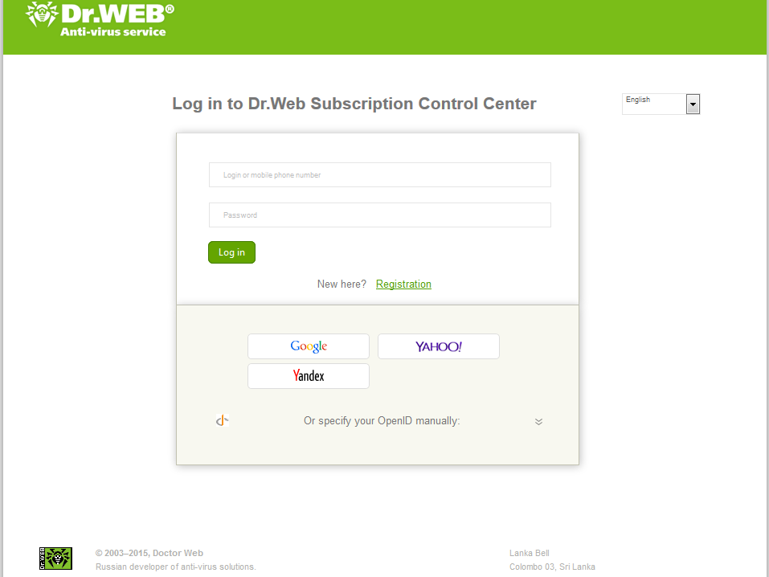
Dopo aver selezionato la lingua per riempire i campi richiesti della sezione di autenticazione, indicare il nome utente e la password di accesso all'Area personale e premere Accedi (Log in).
Attenzione! La lingua dell'Area personale stessa viene determinata dalle impostazioni dell'account utente e non dipende dalla lingua selezionata durante l'autenticazione.
Inoltre, è possibile utilizzare per l'autenticazione il proprio OpenID. Immettere il proprio OpenID completo nel campo O inserisca il Suo OpenID manualmente (Or specify your OpenID manually) e premere il pulsante Accedi (Log in) o autenticarsi sul sito del proprio fornitore di OpenID, indicando l'indirizzo corrispondente.
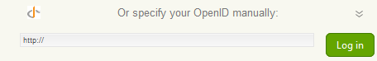
Attenzione! Siccome i parametri di autenticazione dell'account possono essere associati sia all'utilizzo di login e password che di OpenID e i dati di autenticazione non sono connessi tra di loro, in caso di utilizzo di due moduli di autenticazione ciascun utente può avere due account diversi con i rispettivi abbonamenti e impostazioni.
Attenzione! L'autenticazione tramite OpenID è disponibile soltanto agli utenti privati e soltanto se questa possibilità è consentita dall'amministratore del PCA.
Se non si hanno i parametri di accesso all'Area personale, premere Registrazione (Registration), indicare i parametri richiesti e premere il pulsante Registrarsi (Register). Se un utente con il nome indicato è già registrato, verrà visualizzato un avviso di necessità di controllare la correttezza del nome immesso.
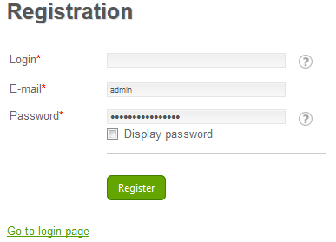
I campi obbligatori sono contrassegnati con l'asterisco *.
Attenzione! La registrazione è disponibile soltanto se questa possibilità è consentita dall'amministratore del PCA.
Se l'amministratore del servizio utilizza una registrazione senza la conferma, subito dopo la fine della registrazione l'utente può iniziare ad utilizzare l'Area personale. Se l'amministratore utilizza gli avvisi via email, dopo la registrazione all'utente verrà inviata un'email che contiene il login e la password per l'accesso al PCA.
Se si usa una registrazione con la conferma, subito dopo la registrazione per attivare l'account, all'utente verrà inviata un'email che contiene il login e la password e anche un indirizzo URL per confermare la registrazione. Per attivare l'account, cliccare il link indicato nell'email.
  - Abbonamento al servizio. Scelta della tariffa
Si abbona al servizio sulla pagina Negozio degli abbonamenti (Subscriptions store) dell'area personale.
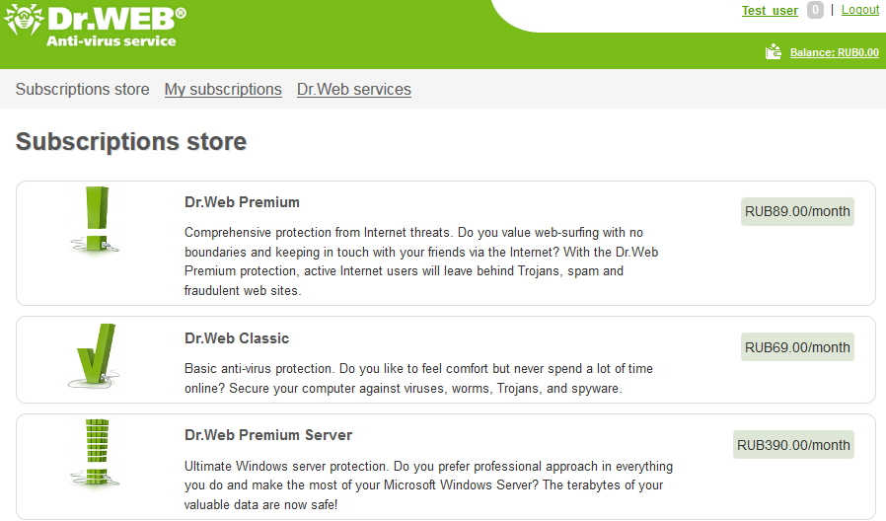
Selezionare la tariffa desiderata, facendoci clic con il mouse.
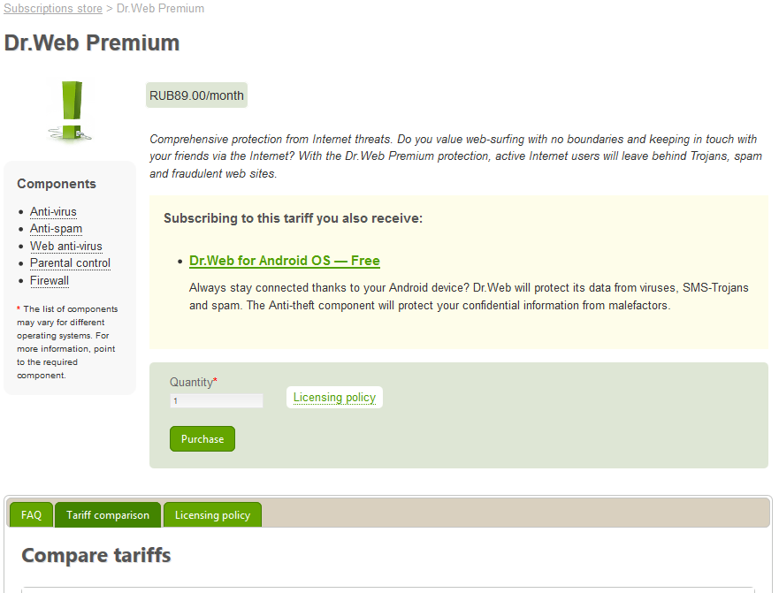
Leggere le caratteristiche della tariffa e assicurarsi che i componenti di protezione antivirus richiesti supportano l'SO in uso, per cui passare il mouse sopra il nome del componente o andare alla scheda Confronta tariffe (Compare tariffs).
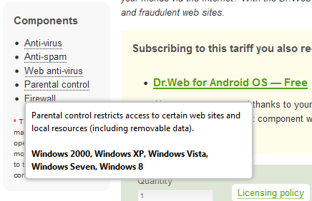
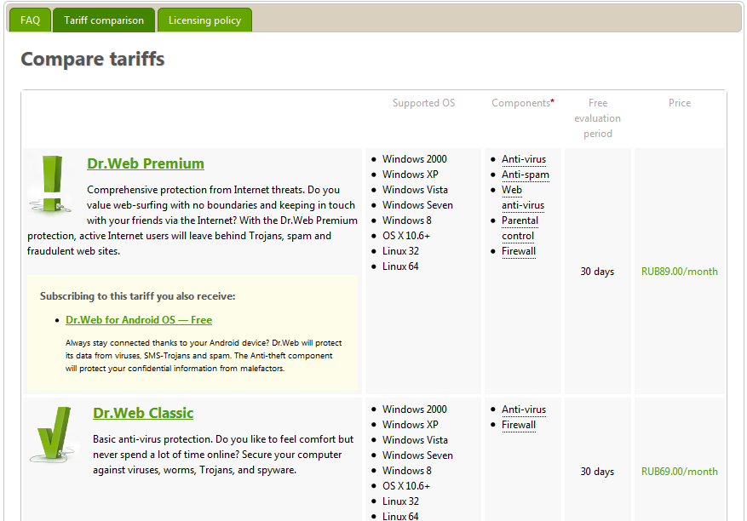
Attenzione! Alcune tariffe comprendono abbonamenti aggiuntivi gratuiti - per esempio abbonamenti alla protezione di dispositivi mobili. In tale caso, dopo l'iscrizione all'abbonamento scelto all'utente saranno disponibili sulla pagina I miei abbonamenti (My subscriptions) sia l'abbonamento scelto che quello aggiuntivo gratuito.
Se l'utente è amministratore di una rete locale e gli occorre installare la protezione su diversi computer, può indicare il numero di abbonamenti richiesto e in seguito gestire questi abbonamenti.
Leggere le informazioni sugli sconti, premendo il pulsante Politica di concessione licenze (Licensing policy), e indicare il numero di computer da includere nell'abbonamento al Servizio nel campo Quantità (Quantity).
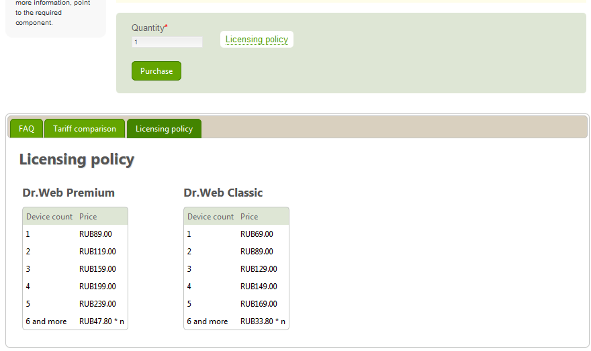
Attenzione! La scheda Politica di concessione licenze è disponibile se gli sconti sono consentiti dal fornitore di AV-Desk.
Leggere le condizioni del Contratto di sublicenza Dr.Web, portando il cursore sul pulsante Acquista (Purchase).
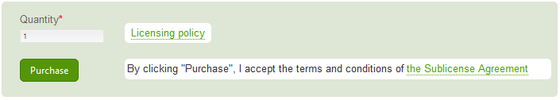
Premere il pulsante Acquista.
In caso di mancanza di fondi verrà visualizzato un avviso:
Se tutti i parametri sono indicati correttamente, dopo la fine della procedura di abbonamento al servizio all'utente saranno disponibili i link dei pacchetti d'installazione.
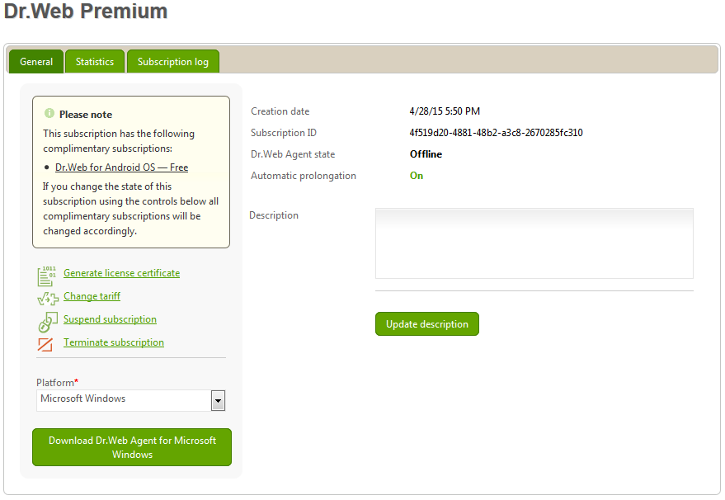
La procedura di ottenimento del pacchetto di installazione e la sua installazione sono descritte in dettaglio nel capitolo Installazione della protezione antivirus.
  - Installazione della protezione antivirus
    - Ottenimento del pacchetto d'installazione
Se il pacchetto d'installazione non è stato scaricato subito dopo l'iscrizione al servizio, è possibile scaricare il pacchetto d'installazione sulla pagina dell'abbonamento selezionato nella sezione I miei abbonamenti (My subscriptions).
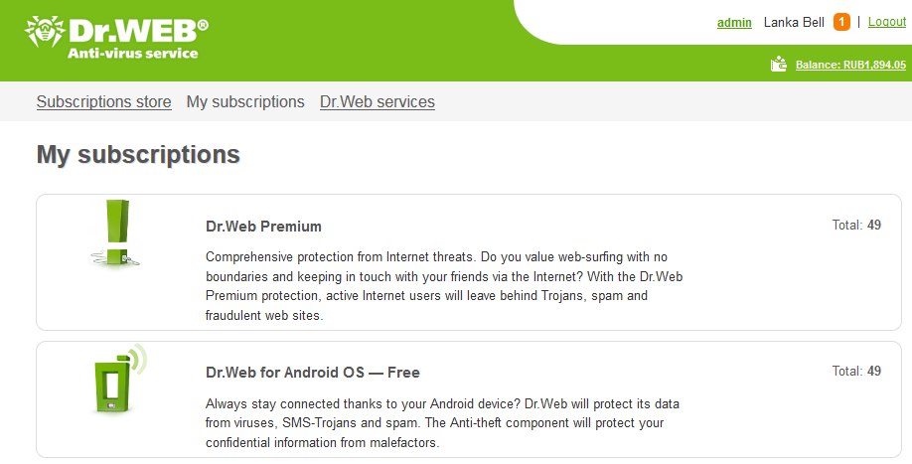
Selezionare la tariffa richiesta e farci clic con il mouse.
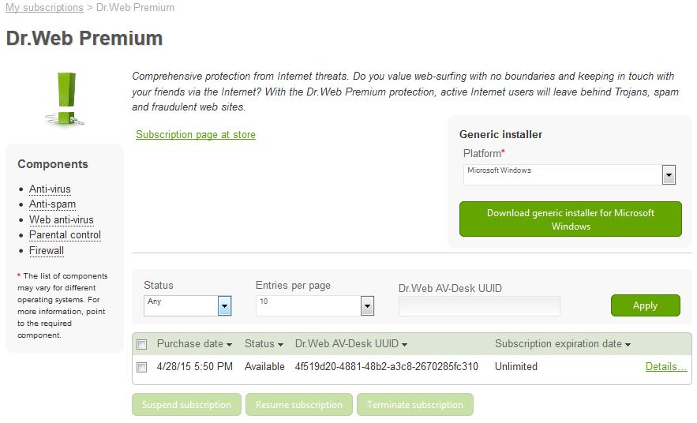
Selezionare un abbonamento con lo stato Disponibile (Available) e premere Informazioni (Details).
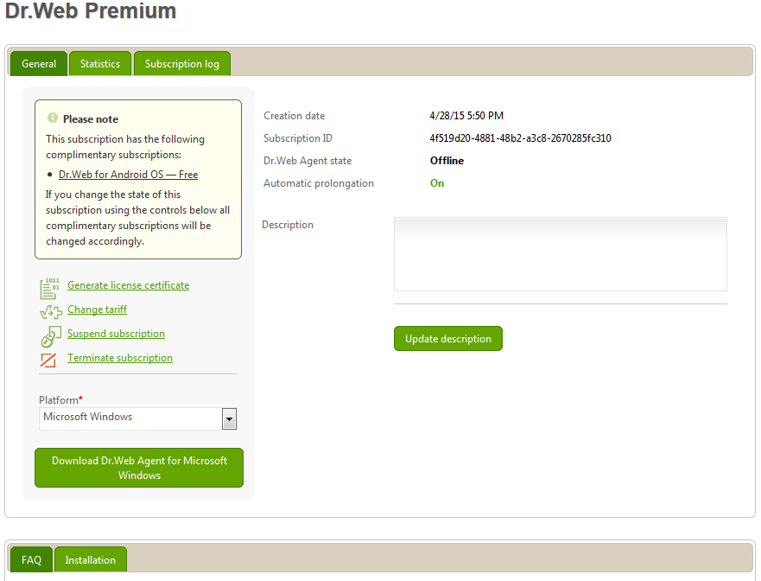
Selezionare da una lista a cascata il sistema operativo richiesto.
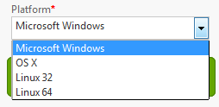
Premere il pulsante Scarica Agent Dr.Web (Download Dr.Web Agent) e salvare il file di installazione, ricordando il suo percorso.
Il file ottenuto (drweb_avdesk_installer.exe) può essere utilizzato sia sulla macchina su cui è stato salvato, sia su qualsiasi altra macchina. Se il file è stato salvato sul desktop, l'utente può eseguirlo subito dopo averlo ottenuto, facendoci doppio clic con il tasto sinistro del mouse.
Attenzione! In quanto il nome del file di installazione è standard e il pacchetto di ogni abbonamento è progettato per l'installazione soltanto su un computer, quando si ottengono pacchetti per più abbonamenti, è consigliabile rinominarli per marcarli in correlazione con specifici computer su cui il software verrà installato tramite questi pacchetti.
Attenzione! In quanto il pacchetto di ogni abbonamento è progettato per l'installazione soltanto su un computer, e ogni abbonamento comprende pacchetti sotto diversi sistemi operativi, in un momento può essere installato soltanto un pacchetto per ciascun abbonamento. Questa restrizione è dovuta alla possibilità di una gestione centralizzata di protezione antivirus.
    - Installazione della protezione antivirus per SO MS Windows
Dopo aver scaricato il pacchetto, installarlo in base alle istruzioni riportate nella scheda Installazione (Installation). Queste istruzioni sono progettate per gli utenti con poca esperienza.
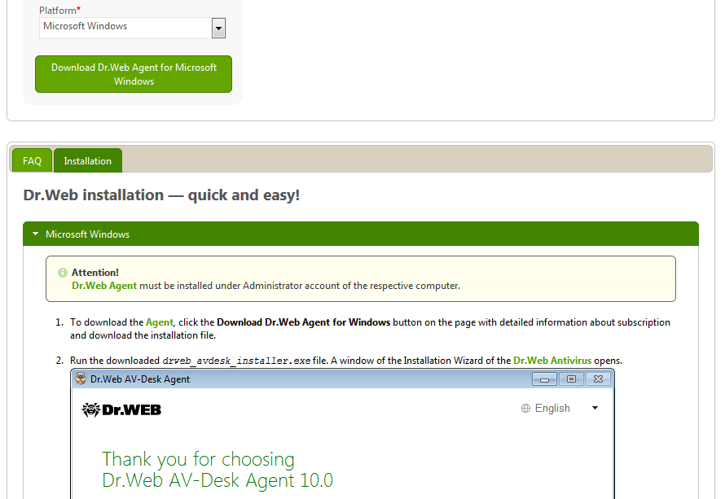
Attenzione! L'installazione della protezione antivirus deve essere eseguita da un utente con i permessi dell'amministratore di tale computer.
Attenzione! A causa di un continuo miglioramento del servizio, il processo di installazione può essere leggermente diverso da quanto descritto di seguito.
Eseguire il file scaricato.
INCLUDEPICTURE "https://avdesk-10.saas.drweb.com/media/engine/images/module_support_install/en/win01.png" \* MERGEFORMATINET 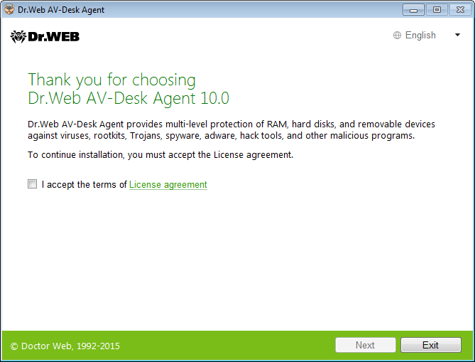
Se sul computer sono già installati dei programmi antivirus, l'Installazione guidata cercherà di rimuoverli. Se il tentativo non andrà a buon fine, l'utente dovrà rimuovere in autonomo il software antivirus utilizzato (incluse altre versioni dei programmi antivirus Dr.Web).
Per leggere le condizioni del Contratto di licenza, fare clic sul relativo link. Quindi spuntare la casella Accetto i termini del Contratto di licenza (I accept the terms of License agreement) e premere il pulsante Avanti (Next). In caso di un rifiuto l'installazione verrà terminata.
Nella finestra successiva è indicato il percorso completo della chiave di cifratura pubblica (drwcsd.pub). Per continuare l'installazione, premere il pulsante Avanti (Next).
INCLUDEPICTURE "https://avdesk-10.saas.drweb.com/media/engine/images/module_support_install/en/win02.png" \* MERGEFORMATINET 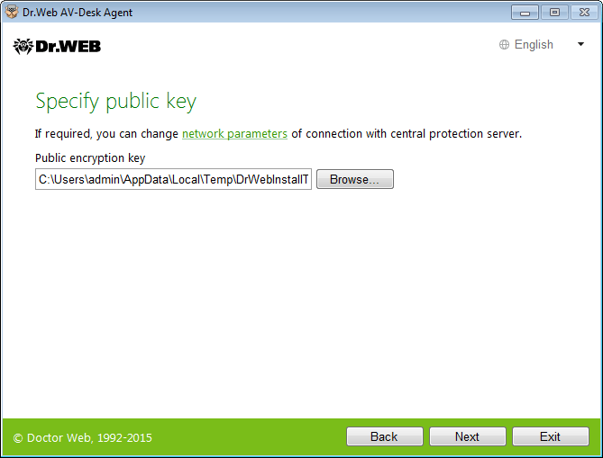
Per cercare la chiave di cifratura pubblica, si può utilizzare il pulsante Sfoglia.
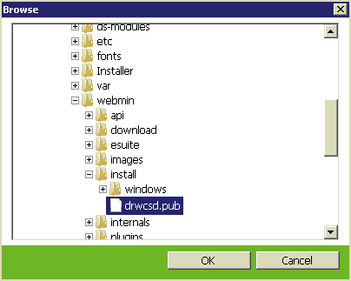
Se necessario, si possono modificare le impostazioni di rete della connessione con il server di protezione centralizzata: a tale scopo premere il link corrispondente nella finestra dopodiché si apre la finestra Parametri della connessione (Connection parameters).
È consigliato non modificare questi parametri senza il consenso dell'amministratore della rete antivirus.
INCLUDEPICTURE "https://avdesk-10.saas.drweb.com/media/engine/images/module_support_install/en/win03.png" \* MERGEFORMATINET 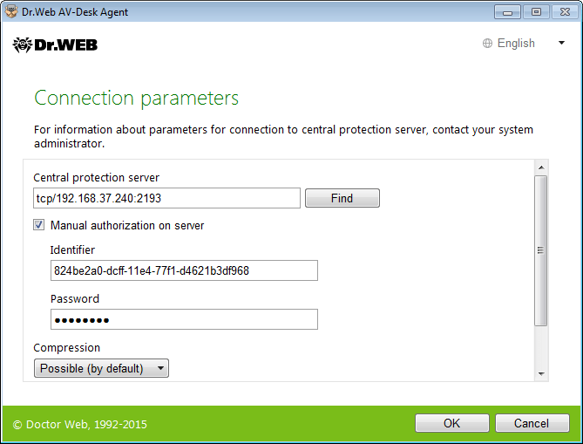
Viene offerto all'utente di connettersi ai servizi basati su cloud Dr.Web Cloud per ottenere le ultime informazioni sulle minacce, che vengono aggiornate in tempo reale sui server Dr.Web. Selezionare l'opzione richiesta e premere Avanti (Next).
INCLUDEPICTURE "https://avdesk-10.saas.drweb.com/media/engine/images/module_support_install/en/win04.png" \* MERGEFORMATINET 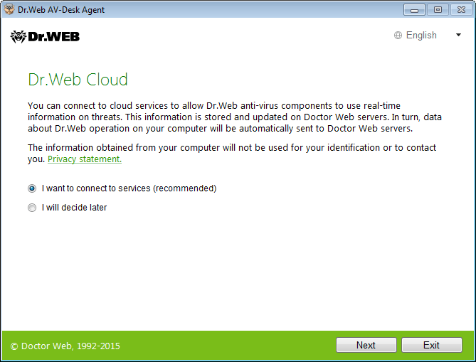
Viene offerto all'utente di installare Firewall Dr.Web per proteggere il computer contro gli accessi non autorizzati dall'esterno e prevenire le fughe di informazioni importanti attraverso la rete. Se si vuole che Firewall Dr.Web venga installato, spuntare la casella corrispondente. Premere Avanti (Next) per continuare l'installazione.
INCLUDEPICTURE "https://avdesk-10.saas.drweb.com/media/engine/images/module_support_install/en/win05.png" \* MERGEFORMATINET 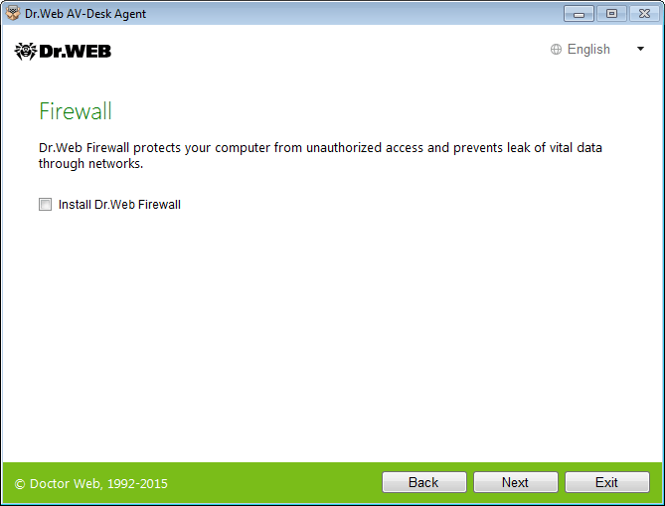
Si apre una finestra con l'avviso che il software è pronto per l'installazione. Si può continuare l'installazione con le impostazioni predefinite, premendo il pulsante Installa (Install).
INCLUDEPICTURE "https://avdesk-10.saas.drweb.com/media/engine/images/module_support_install/en/win06.png" \* MERGEFORMATINET 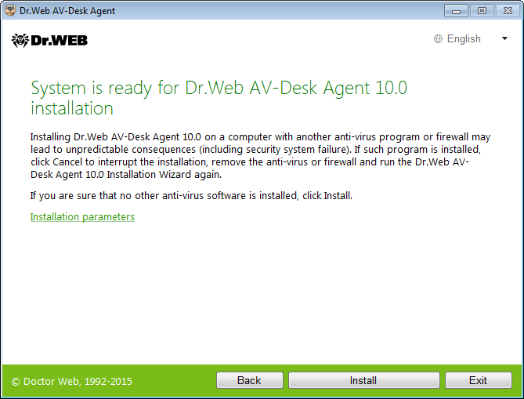
Per selezionare autonomamente i componenti da installare, il percorso di installazione e alcuni altri parametri dell'installazione, premere il link Parametri dell'installazione (Installation parameters). Questa opzione è destinata agli utenti esperti, per ottenere le informazioni dettagliate, consultare Manuale dell'utente (User Guide).
È possibile verificare e modificare i parametri dell'installazione, premendo il link Parametri dell'installazione (Installation parameters). Si apre la finestra Parametri dell'installazione (Installation parameters).
Nella scheda Componenti (Components) è possibile selezionare componenti del pacchetto antivirus da installare. Selezionare i componenti che si vogliono installare sul computer. A seconda della tariffa selezionata, alcuni componenti possono essere non disponibili.
INCLUDEPICTURE "https://avdesk-10.saas.drweb.com/media/engine/images/module_support_install/en/win07.png" \* MERGEFORMATINET 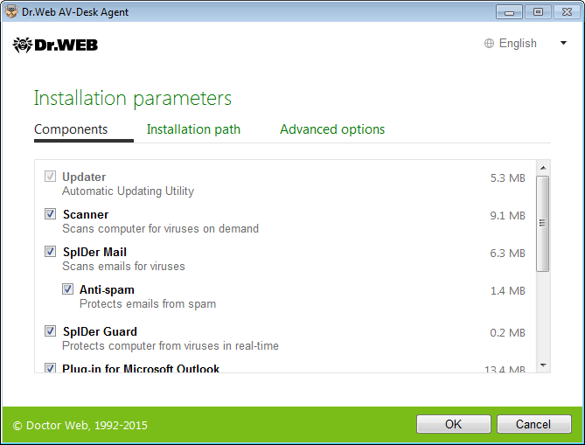
Nella scheda Percorso di installazione (Installation path) è possibile indicare la directory in cui verrà installato il software antivirus. Di default è selezionata la directory Dr.Web situata nella directory Program files sul disco di sistema.
Premere il pulsante Avanti (Next).
INCLUDEPICTURE "https://avdesk-10.saas.drweb.com/media/engine/images/module_support_install/en/win08.png" \* MERGEFORMATINET 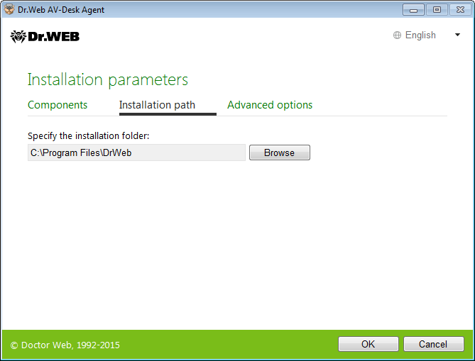
Nella scheda Avanzate (Advanced options) viene offerto all'utente di configurare la creazione delle scorciatoie per l'avvio di Antivirus Dr.Web.
INCLUDEPICTURE "https://avdesk-10.saas.drweb.com/media/engine/images/module_support_install/en/win09.png" \* MERGEFORMATINET 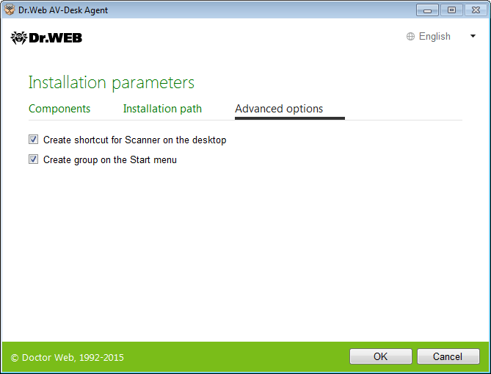
Per salvare le modifiche apportate, premere OK. Si ritornerà alla finestra precedente.
Premere il pulsante Installa (Install). Inizierà l'installazione di Antivirus Dr.Web.
INCLUDEPICTURE "https://avdesk-10.saas.drweb.com/media/engine/images/module_support_install/en/win10.png" \* MERGEFORMATINET 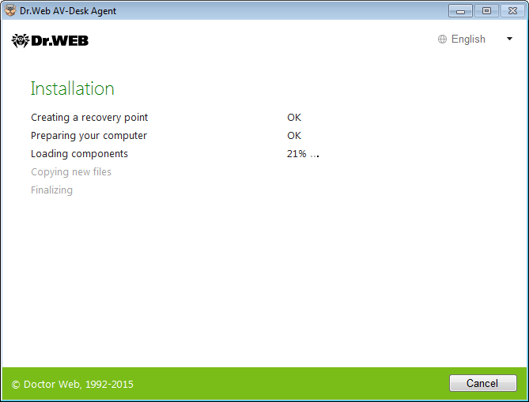
Per completare l'installazione, siccome vengono installati driver, è necessario riavviare il computer e attendere fino a quando il software antivirus non si connetterà con il server antivirus installato presso il provider.
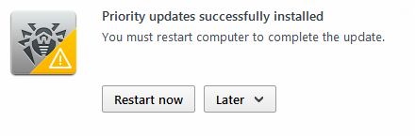
Premere il pulsante Riavvia adesso (Restart now) e attendere fino a quando il computer non si riavvierà.
INCLUDEPICTURE "https://avdesk-10.saas.drweb.com/media/engine/images/module_support_install/en/win11.png" \* MERGEFORMATINET 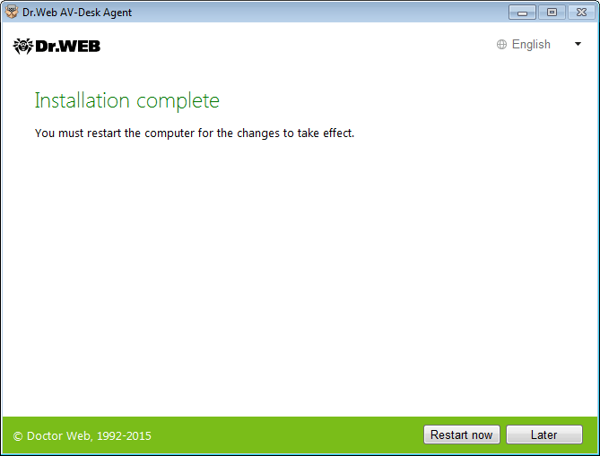
    - Trasferimento nella modalità di protezione centralizzata dei prodotti Antivirus Dr.Web o Dr.Web Security Space
Se sul computer dell'utente è installato Antivirus Dr.Web o Dr.Web Security Space, l'amministratore del servizio può consentire che questi prodotti monoutente vengano trasferiti nella modalità di protezione centralizzata assicurata da Dr.Web AV-Desk.
Per passare alla modalità di funzionamento sotto il controllo di Dr.Web AV-Desk, è necessario eseguire l'installer di agent (il file drweb_avdesk_installer.exe) tramite qualsiasi dei metodi disponibili sulle postazioni protette dai prodotti monoutente. Tutte le modifiche che vengono impostate per una postazione sul server di protezione centralizzata entreranno in vigore non appena verrà stabilita una connessione di Dr.Web con il server Dr.Web AV-Desk.
Attenzione! L'installazione e la rimozione della protezione antivirus deve essere eseguita da un utente con i permessi dell'amministratore di tale computer.
Attenzione! A causa di un continuo miglioramento del servizio, il processo di installazione può essere leggermente diverso da quanto descritto.
Avviare il file d'installazione ottenuto. All'inizio del processo di installazione l'installer avvisa che durante l'installazione occorrerà riavviare il computer.
In quanto sul computer è stata rilevata una protezione antivirus installata, è necessario confermare che il prodotto è stato rilevato correttamente e accettare il Contratto di licenza.
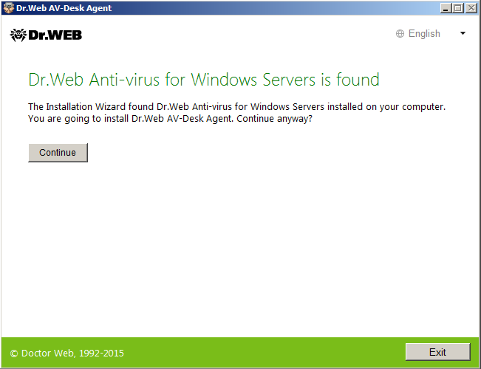
INCLUDEPICTURE "https://avdesk-10.saas.drweb.com/media/engine/images/module_support_install/en/win01.png" \* MERGEFORMATINET
Nella finestra successiva è indicato il percorso completo della chiave di cifratura pubblica. Per continuare l'installazione, premere il pulsante Avanti (Next).
Attenzione! Se è necessario indicare dei parametri di connessione con il server antivirus, diversi da quelli memorizzati nel pacchetto antivirus, è necessario indicare il percorso della chiave di cifratura pubblica del server antivirus (di default è un file con il nome drwcsd.pub).
INCLUDEPICTURE "https://avdesk-10.saas.drweb.com/media/engine/images/module_support_install/en/win02.png" \* MERGEFORMATINET
Se il programma di installazione non potrà rilevare il server di servizio indicato, verrà visualizzato un messaggio di avviso.
Dopo che viene stabilita una connessione con il server antivirus, sulla postazione vengono scaricati i componenti necessari per l'installazione. Se la versione del software è diversa dalla versione precedentemente installata, il programma di installazione chiederà di riconfermare il consenso per il riavvio del computer.
La successiva installazione non differisce dalla procedura di installazione della protezione, descritta nel capitolo precedente.
INCLUDEPICTURE "https://avdesk-10.saas.drweb.com/media/engine/images/module_support_install/en/win04.png" \* MERGEFORMATINET
INCLUDEPICTURE "https://avdesk-10.saas.drweb.com/media/engine/images/module_support_install/en/win05.png" \* MERGEFORMATINET
INCLUDEPICTURE "https://avdesk-10.saas.drweb.com/media/engine/images/module_support_install/en/win06.png" \* MERGEFORMATINET
Per completare l'installazione, siccome vengono installati driver, è necessario riavviare il computer e attendere fino a quando il software antivirus non si connetterà con il server antivirus installato presso il provider. Premere il pulsante Riavvia adesso (Restart now) e attendere fino a quando il computer non si riavvierà.
INCLUDEPICTURE "https://avdesk-10.saas.drweb.com/media/engine/images/module_support_install/en/win11.png" \* MERGEFORMATINET
    - Installazione della protezione antivirus per SO Linux
Dopo aver scaricato il pacchetto (un file di installazione in formato run), installarlo in base alle istruzioni riportate nella scheda Installazione (Installation). Queste istruzioni sono progettate per gli utenti con poca esperienza.
Attenzione! Nel nome del file di installazione è contenuta la versione e data di rilascio del prodotto, nonché il tipo di piattaforma per cui è progettato (x86 per le piattaforme a 32 bit e amd64 per le piattaforme a 64 bit).
Per installare automaticamente i componenti di Antivirus Dr.Web per Linux, consentire l'esecuzione dell'archivio, per esempio tramite il comando:
# chmod +x drweb-workstations_[numero della versione]~linux_x86.run
e quindi eseguirlo tramite il comando:
# ./drweb-workstations_[numero della versione]~linux_x86.run
o utilizzare il file manager standard della shell grafica sia per modificare le proprietà del file che per eseguirlo.
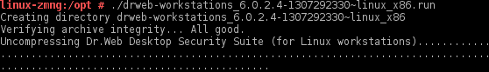
Se il file è stato eseguito con permessi diversi da quelli di superutente, il programma di installazione cercherà di aumentare i suoi permessi.
A seconda delle funzionalità dell'ambiente corrente, in cui il pacchetto antivirus è stato eseguito, viene avviato il programma di installazione per la modalità grafica o il programma di installazione per la modalità riga di comando. Se non è stato possibile avviare l'installer grafico, viene avviato automaticamente l'installer console interattivo.
Attenzione! Se nel corso dell'installazione viene rilevato un file che ha lo stesso nome (per esempio uno che è rimasto dopo una rimozione non corretta dei pacchetti di altri tipi), sul suo posto viene scritto il nuovo file, e una copia del vecchio file viene memorizzata come <nome_file>.O. Se nella directory esiste già un file con tale nome (nome_file>.O), viene rimosso, e il nuovo file viene scritto sul suo posto.
      - Installazione della protezione antivirus per SO Linux in modalità grafica
Se all'inizio dell'operazione il programma di installazione scopre sul computer dei problemi che in seguito possono portare a un'inoperatività totale o parziale di Dr.Web per Linux, sullo schermo compare una finestra con un elenco dei problemi rilevati. Si può interrompere l'installazione, premendo il pulsante Esci (Exit), per eliminare i problemi individuati prima di installare. In questo caso dopo che sono stati risolti i problemi rilevati (installate librerie aggiuntive richieste, disattivato temporaneamente SELinux ecc.), è necessario riavviare il programma di installazione.
È possibile anche non interrompere l'installazione di Dr.Web per Linux, a tale scopo premere il pulsante Continua (Continue). In questo caso il programma di installazione proseguirà e visualizzerà la finestra dell'installazione guidata. Tuttavia, sarà necessario eliminare i problemi rilevati in seguito, dopo la fine del processo di installazione o al momento di rilevamento di errori nel funzionamento di Dr.Web per Linux.
Dopo l'avvio dell'installazione in modalità grafica, sullo schermo compare la finestra dell'installazione guidata.
INCLUDEPICTURE "https://avdesk-10.saas.drweb.com/media/engine/images/module_support_install/en/linux06.png" \* MERGEFORMATINET 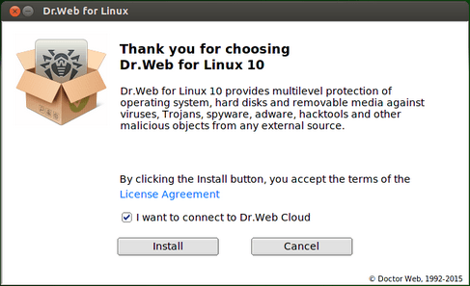
Leggere le condizioni del Contratto di licenza (License Agreement), facendo clic sul relativo link. Si apre una pagina dell'installazione guidata che consente di leggere il testo del Contratto di licenza e le informazioni sui diritti d'autore sui componenti che verranno installati sul computer.
INCLUDEPICTURE "https://avdesk-10.saas.drweb.com/media/engine/images/module_support_install/en/linux07.png" \* MERGEFORMATINET 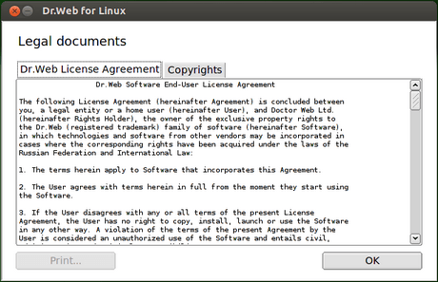
Per proseguire l'installazione, premere il pulsante OK.
Prima dell'inizio dell'installazione è possibile accettare che dopo l'installazione Dr.Web per Linux si connetterà automaticamente al servizio basato su cloud Dr.Web Cloud. A tale scopo deve essere spuntata la relativa casella di controllo (di default è spuntata al momento dell'avvio dell'installazione guidata).
INCLUDEPICTURE "https://avdesk-10.saas.drweb.com/media/engine/images/module_support_install/en/linux06.png" \* MERGEFORMATINET
Se necessario, in qualsiasi momento nelle impostazioni del programma è possibile consentire o proibire a Dr.Web per Linux di utilizzare il servizio Dr.Web Cloud.
Per iniziare l'installazione, conviene premere il pulsante Installa (Install). Allo stesso tempo in tal modo si conferma che si accettano le condizioni del Contratto di licenza. Se si decide di rifiutarsi di installare Dr.Web per Linux sul computer, premere il pulsante Annulla (Cancel) per rifiutare di installare e per terminare l'installazione guidata.
INCLUDEPICTURE "https://avdesk-10.saas.drweb.com/media/engine/images/module_support_install/en/linux09.png" \* MERGEFORMATINET 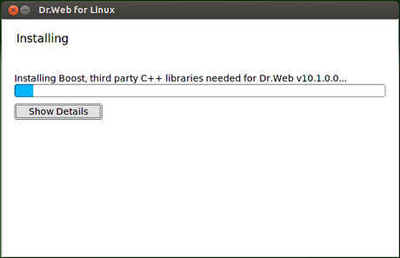
Se necessario, si può premere il pulsante Informazioni (Show details) per visualizzare i messaggi del log dell'installazione.
INCLUDEPICTURE "https://avdesk-10.saas.drweb.com/media/engine/images/module_support_install/en/linux11.png" \* MERGEFORMATINET 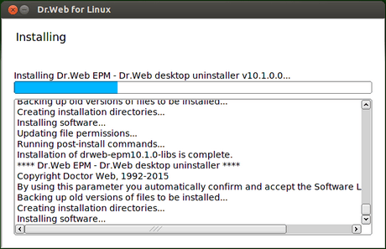
Dopo che il programma ha finito di copiare i file del software e di apportare le modifiche necessarie nei file di sistema, si apre la pagina finale dell'installazione guidata che visualizza il risultato dell'installazione. Per chiudere la finestra dell'installazione guidata, premere il pulsante OK.
INCLUDEPICTURE "https://avdesk-10.saas.drweb.com/media/engine/images/module_support_install/en/linux12.png" \* MERGEFORMATINET 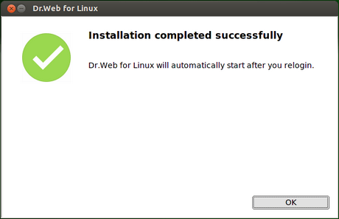
Se tale operazione è supportata dalle funzionalità dell'ambiente, al passaggio finale compare una pagina che offre di avviare Dr.Web per Linux in modalità grafica. Per avviare Dr.Web per Linux, spuntare la casella di controllo corrispondente e premere il pulsante OK.
Se l'installazione è stata interrotta per un errore, la pagina finale dell'installazione guidata includerà un relativo messaggio. Anche in questo caso conviene chiudere l'installazione guidata, premendo il pulsante OK. Quindi eliminare i problemi che hanno provocato l'insuccesso dell'installazione e avviare nuovamente l'installazione.
      - Installazione della protezione antivirus per SO Linux in modalità console
Una volta avviato il programma di installazione in modalità riga di comando, sullo schermo compare il testo dell'invito all'installazione. Rispondere Yes o Y alla domanda Continuare (Continue) per iniziare l'installazione.
Prima dell'inizio dell'installazione è necessario leggere il testo del Contratto di licenza (License Agreement) che verrà visualizzato sullo schermo. Per scorrere il testo in giù per una riga, utilizzare il taso INVIO, per scorrere il testo in giù per una schermata, utilizzare il tasto SPAZIO.
INCLUDEPICTURE "https://avdesk-10.saas.drweb.com/media/engine/images/module_support_install/en/linux02.png" \* MERGEFORMATINET 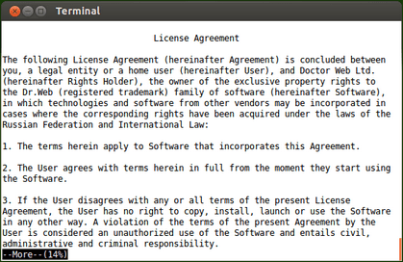
Digitare Yes o Y per accettare le condizioni del Contratto di licenza oppure No o N per rifiutarsi di installare Agent.
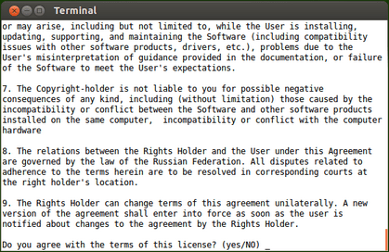
Dopo l'accettazione delle condizioni del Contratto di licenza, verrà avviata l'installazione dei componenti di Dr.Web per Linux. Sullo schermo verranno visualizzate le informazioni sullo stato di avanzamento dell'installazione che includono l'elenco dei componenti che vengono installati.
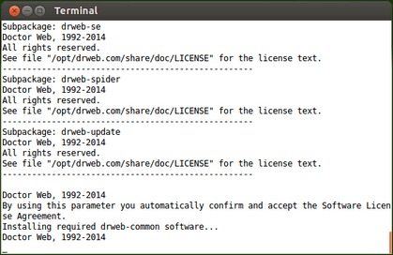
Dopo una corretta installazione, sullo schermo verrà visualizzato un messaggio con i risultati dell'installazione e il programma di installazione si chiuderà. Se si sono verificati degli errori, sullo schermo verrà visualizzato il relativo messaggio con una descrizione dell'errore, dopodiché il programma di installazione anche si chiuderà. In questo caso conviene eliminare i problemi che hanno provocato l'errore e avviare nuovamente l'installazione.
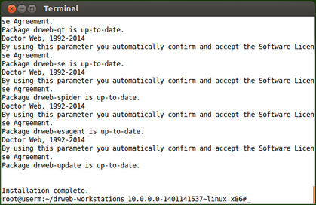
    - Installazione della protezione antivirus per OS X
Attenzione! L'installazione e la rimozione della protezione antivirus deve essere eseguita da un utente con i permessi dell'amministratore di tale computer.
Per dispiegare il software del servizio è necessario scaricare il file d'installazione drweb-av-pro-macosx.cdr, selezionando il sistema operativo sulla pagina di gestione dell'abbonamento richiesto.
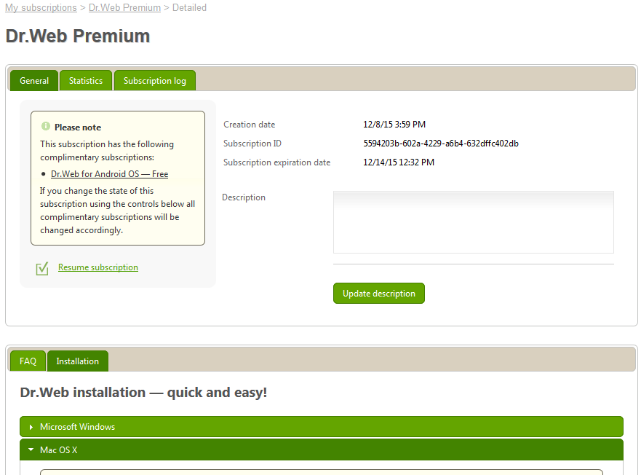
Fare doppio clic sull'immagine disco drweb-10.1-av-macosx.cdr per collegarlo.
Dopo che sul desktop compare l'immagine disco Dr.Web for Mac OS X collegato, farci doppio clic. Si apre l'anteprima dei contenuti dell'immagine.
INCLUDEPICTURE "https://avdesk-10.saas.drweb.com/media/engine/images/module_support_install/ru/mac01.png" \* MERGEFORMATINET 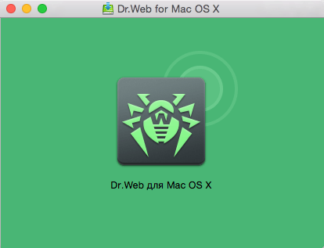
Fare clic sul logo Dr.Web nel centro della finestra. Quando appare un avviso di ciò che il file che viene eseguito è un programma scaricato da Internet, premere Apri (Open).
Nella finestra di installazione aperta è consigliabile spuntare la casella Voglio connettermi ai servizi Dr.Web Cloud (I want to connect to Dr.Web Cloud) per ottenere le ultime informazioni sulle minacce, che vengono aggiornate in tempo reale sui server Dr.Web.
INCLUDEPICTURE "https://avdesk-10.saas.drweb.com/media/engine/images/module_support_install/en/mac02.png" \* MERGEFORMATINET 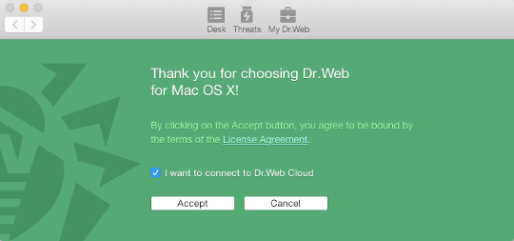
Per leggere le condizioni del Contratto di licenza (License Agreement), fare clic sul relativo link. Quindi premere il pulsante Accetta (Accept) per accettare le condizioni del Contratto di licenza e cominciare l'installazione di Dr.Web.
Sullo schermo verranno visualizzate le informazioni sullo stato di avanzamento dell'installazione, dopo un'installazione corretta Dr.Web verrà automaticamente avviato.
INCLUDEPICTURE "https://avdesk-10.saas.drweb.com/media/engine/images/module_support_install/en/mac03.png" \* MERGEFORMATINET 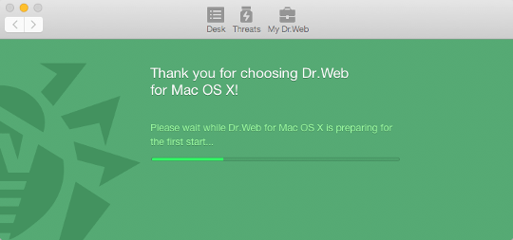
    - Installazione della protezione antivirus per SO Android
Caricare il file d'installazione di Agent Dr.Web sulla scheda di memoria. A tale scopo utilizzare il pulsante Scarica Agent Dr.Web per Android (Download Dr.Web Agent for Android) sulla pagina con le informazioni dettagliate sull'abbonamento. È inoltre possibile utilizzare l'applicazione per la scansione del codice QR sul dispositivo mobile. Se l'applicazione per la scansione del codice QR non è installata sul dispositivo mobile, installarla.
Attenzione! Conviene caricare il file d'installazione nella cartella dei download del browser, nella cartella radice della scheda di memoria (built-in storage) o nella cartella del primo livello di annidamento (per esempio Downloads). Notarsi inoltre che non deve essere modificato il nome del file d'installazione in quanto contiene le informazioni necessarie per l'installazione.
Utilizzare il file manager per trovare ed eseguire il file di installazione. Dopo l'accettazione delle condizioni del Contratto di licenza (License Agreement), l'applicazione verrà automaticamente installata.
  - Gestione dell'abbonamento
Tramite la sezione I miei abbonamenti (My Subscriptions) è possibile visualizzare e modificare i parametri di un abbonamento. In questa sezione vengono riportate le informazioni circa gli abbonamenti disponibili, raggruppate per tariffa.
Attenzione! Le voci Riprendi abbonamento (Resume subscription), Sospendi abbonamento (Suspend subscription), Disdire l'abbonamento (Terminate subscription), Cambia tariffa (Change tariff) sono disponibili soltanto se l'utente ha i permessi di modifica di queste impostazioni. Questi permessi vengono impostati dall'amministratore del servizio.
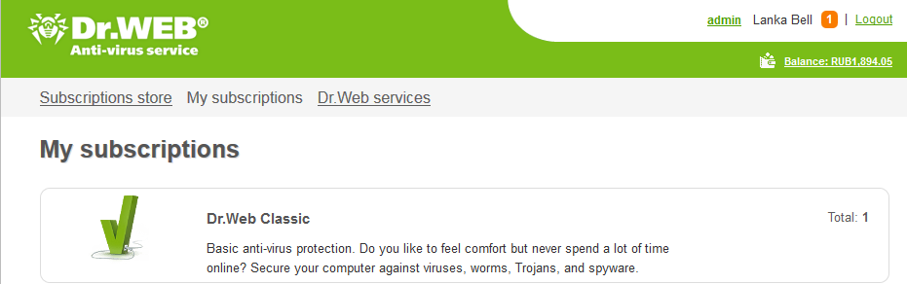
Selezionare la tariffa richiesta e farci clic con il mouse.
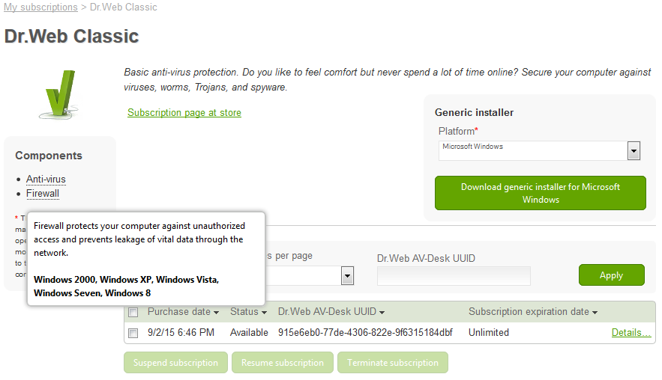
Su questa pagina è possibile gestire diversi abbonamenti alla volta, selezionando le caselle di controllo corrispondenti. Sono disponibili le azioni Sospendi abbonamento (Suspend subscription), Riprendi abbonamento (Resume subscription) e Disdire l'abbonamento (Terminate subscription).
I pulsanti delle azioni diventano disponibili se almeno una riga è selezionata nella tabella.
Selezionare uno o più abbonamenti e premere Informazioni (Details).
Nella scheda Generali (General) sono riportati i dati dettagliati sull'abbonamento. Inoltre, in questa scheda si trovano le opzioni di gestione dell'abbonamento.
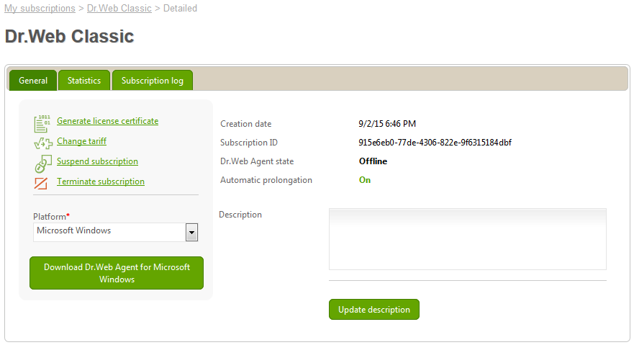
Su questa pagina vengono visualizzate le seguenti informazioni sull'abbonamento:
- Data creazione (Creation date) – data di creazione dell'abbonamento.
- ID dell'abbonamento (Subscription ID) – nome o identificatore unico dell'abbonamento.
- Stato di Dr.Web Agent (Dr.Web Agent state) – mostra lo stato corrente di Agent Dr.Web (online, offline).
- Data di scadenza dell'abbonamento (Subscription expiration date) – data di scadenza dell'abbonamento dopo cui l'abbonamento verrà bloccato se non è attivato il servizio di rinnovo automatico (di default è attivato). Se il cliente si è abbonato per la prima volta ad una delle tariffe base, in questa riga viene visualizzato Periodo di agevolazione (Free evaluation period) – periodo di uso gratuito della tariffa.
- Descrizione (Description) – una descrizione dell'abbonamento.
È possibile eseguire le seguenti operazioni:
  - cambiare il piano tariffario corrente.
Fare clic su Cambia tariffa (Change tariff).
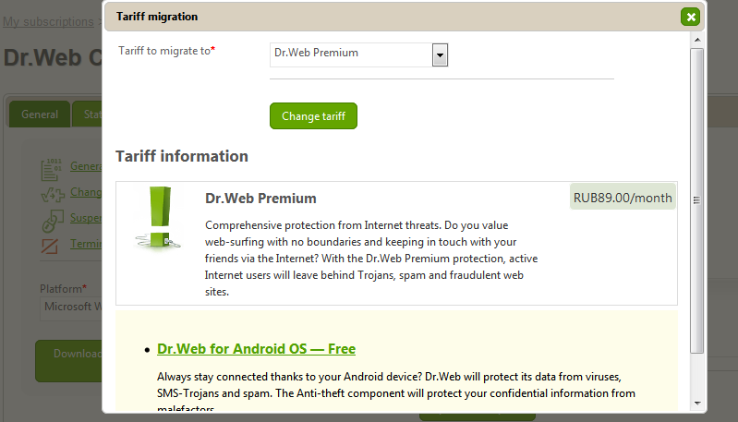
Selezionare nella lista la tariffa a cui si vuole migrare e premere il pulsante Cambia tariffa (Change tariff). Il cambio della tariffa avverrà istantaneamente.
  - sospendere temporaneamente l'uso dell'antivirus per il periodo di tempo impostato. Per sospendere l'abbonamento, premere Sospendi abbonamento (Suspend subscription) e dal menu a comparsa selezionare un periodo per cui l'abbonamento sarà sospeso.
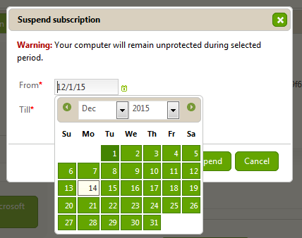
Premere Sospendi (Suspend). La sospensione temporanea dell'abbonamento inizierà dal giorno indicato. Dopo la fine del periodo indicato l'abbonamento verrà automaticamente ripreso.
  - riprendere l'abbonamento al Servizio se l'abbonamento è sospeso. Premere Resetta sospensione (Reset suspension).
  - disdire il Servizio "Antivirus Dr.Web". Per disdire l'abbonamento, premere Disdire l'abbonamento (Terminate subscription). L'abbonamento verrà chiuso dal giorno successivo.
  - ripristinare il funzionamento dell'antivirus se in precedenza l'abbonamento all'antivirus è stato disdetto (è stata impiegata l'operazione Disdire l'abbonamento (Terminate subscription)). Per attivare l'abbonamento, premere Riprendi abbonamento (Resume subscription). L'abbonamento verrà ripristinato dal momento dell'attivazione.
Attenzione! Dopo aver apportato delle modifiche, premere il pulsante Aggiorna descrizione (Update description).
Nella scheda Informazioni statistiche (Statistics) vengono visualizzate le informazioni statistiche dei virus (i nomi e la quantità).
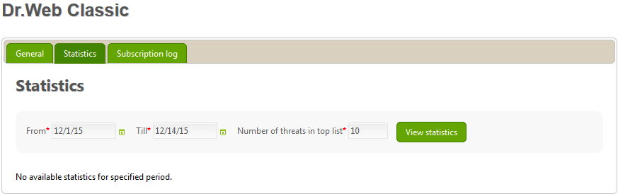
Nella scheda Log dell'abbonamento (Subscription log) è riportata una cronologia dettagliata delle operazioni con l'abbonamento.
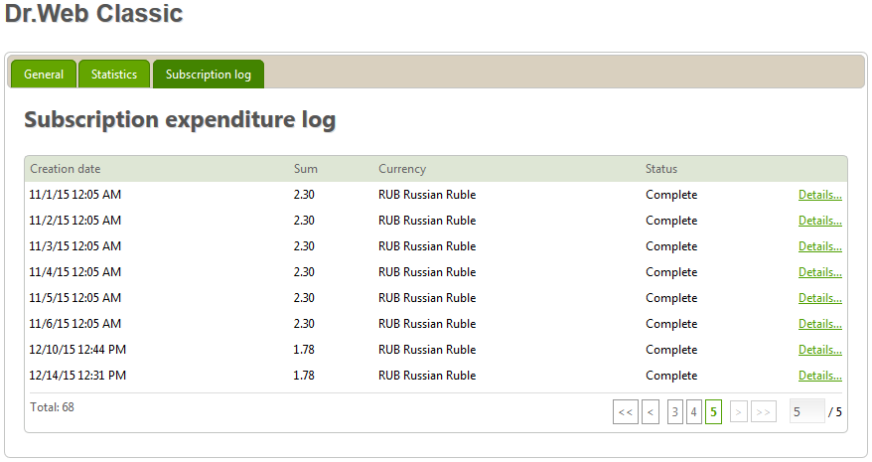
  - Gestione del profilo utente
Utilizzando la sezione Profilo (Profile) dell'Area personale, l'utente può gestire il suo profilo – in particolare, se necessario, può cambiare la password di accesso.
Per passare alla sezione Profilo, premere il link con il nome e cognome o il login dell'utente nell'intestazione del PCA.
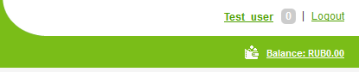
Attenzione! Questa sezione è disponibile soltanto se si hanno i permessi di visualizzazione del profilo. Le schede Impostazioni (Preferences) e Log delle azioni (Action log) sono disponibili soltanto se si hanno i permessi che consentono di modificare queste impostazioni. I permessi di accesso vengono impostati dall'amministratore.
La scheda Il mio ente (My organization) è disponibile soltanto alle persone giuridiche.
Nella scheda Informazioni personali (Personal information) è possibile visualizzare le informazioni sull'account dell'utente.
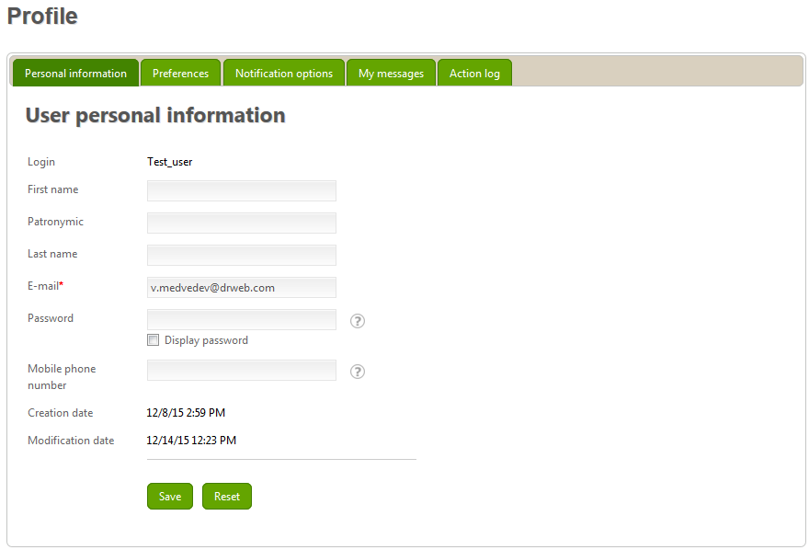
I parametri Login (il nome dell'account dell'utente), Ente (Organization) (l'ente a cui è associato l'utente), Data creazione (Creation date) (la data di registrazione dell'account dell'utente) e Data della modifica (Modification date) (la data dell'ultima modifica dell'account dell'utente) non sono modificabili.
L'accesso e il contenuto di alcune sezioni del PCA possono differire a seconda del tipo di utente (persona fisica o giuridica).
Un utente del servizio può modificare i seguenti campi:
- Nome, Patronymic, Cognome (First name, Patronymic, Last name) – informazioni personali dell'utente.
- E-mail – indirizzo della casella di posta su cui verranno inviati gli avvisi. Questo è un campo obbligatorio.
- Password – la password di accesso al PCA. Per visualizzare la password, spuntare la casella Visualizza password (Display password).
I campi contrassegnati con l'asterisco * sono obbligatori.
Per salvare le modifiche apportate, è necessario premere il pulsante Salva (Save). Per rinunciare alle modifiche, premere Resetta (Reset).
Nella scheda Impostazioni (Preferences) l'utente può visualizzare le seguenti impostazioni:
Nella lista a cascata Lingua interfaccia (Interface language) l'utente può indicare la lingua dell'interfaccia del PCA.
Per restringere il numero di connessioni all'Area personale, è necessario spuntare la casella Si può accedere solo dall'indirizzo IP (Login only from the IP address). Sarà possibile accedere soltanto dall'indirizzo IP da cui si è connessi al PCA per il momento della modifica delle impostazioni. L'indirizzo IP corrente è indicato accanto alla casella di controllo.
Se attualmente l'utente ha fondi insufficienti sul suo conto e non è possibile ricaricare il conto personale, l'utente può spuntare la casella Sì, voglio fruire del credito (Yes, I want to use crediting) per confermare che accetta di utilizzare la funzione di pagamento a credito del Servizio.
Le impostazioni Inizio del periodo di credito (Start of crediting period), Limite di credito (Credit limit) e Periodo massimo del credito (in giorni) (Maximum credit period (in days)) non sono modificabili.
Il credito è disponibile soltanto se questa possibilità è consentita dall'amministratore del PCA dell'aggregatore.
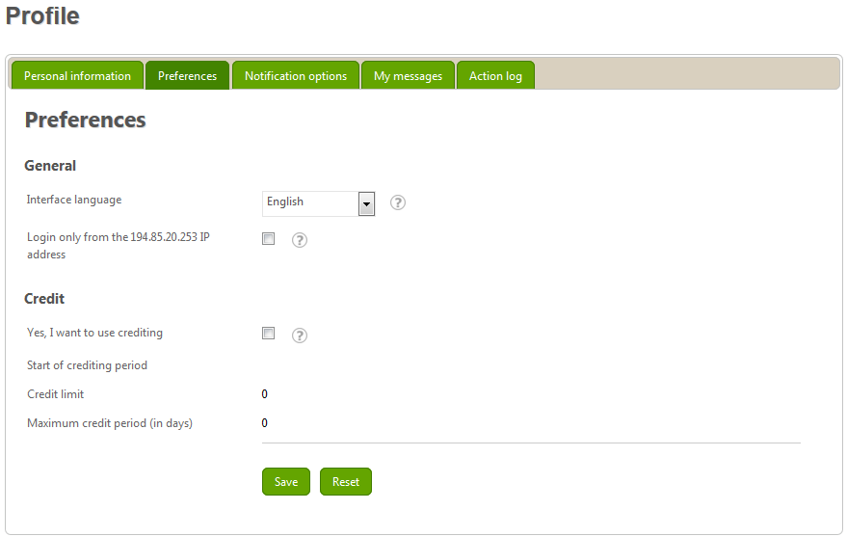
Per salvare le modifiche apportate, è necessario premere il pulsante Salva (Save). Per rinunciare alle modifiche, premere Resetta (Reset).
Nella sezione Impostazioni degli avvisi (Notification options) impostare una lista degli eventi, al verificarsi dei quali gli avvisi verranno inviati all'utente.
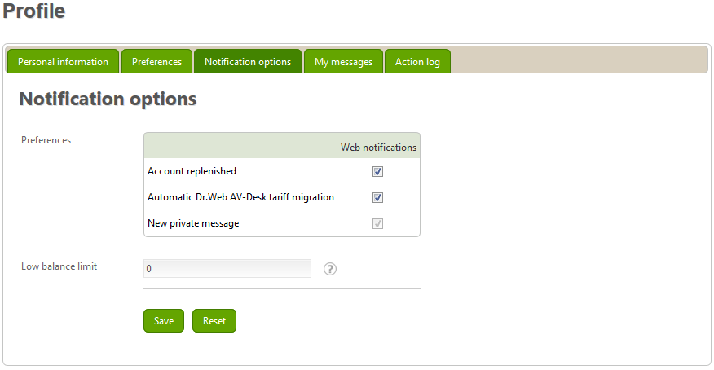
Nel campo Il saldo si sta per esaurire (Low balance limit) indicare un valore a raggiungimento del quale verrà generato un avviso di quello che la somma sul conto è inferiore al valore indicato.
Gli avvisi sono disponibili se l'utente ha i permessi che consentono di ricevere un determinato tipo di avvisi. I permessi vengono assegnati dall'amministratore del PCA.
Ad arrivo di un messaggio, l'utente riceve una notifica. Nell'angolo superiore destro si trova un contatore di messaggi non letti.
Nella scheda I miei messaggi (My Messages) si possono leggere i messaggi inviati all'utente. Questa scheda è disponibile se i messaggi web sono consentiti dall'amministratore del PCA. Per visualizzare le informazioni dettagliate su un messaggio, selezionare un messaggio e premere Informazioni (Details) a destra del messaggio selezionato. Nella finestra che si è aperta è possibile rispondere al messaggio ricevuto.
Per inviare un messaggio al provider, digitare il testo del messaggio nella sezione Scrivere al provider (Contact the provider) e premere Invia (Send).
Nella scheda Il mio ente (My organization) sono disponibili le informazioni sull'ente a cui è associato l'utente autenticato, in particolare:
- Nome breve (Short name) e Nome completo (Full name) dell'ente,
- Data creazione (Creation date) – data di creazione dell'ente,
- Data della modifica (Modification date) – data dell'ultima modifica dei dati dell'ente.
Le impostazioni elencate non sono modificabili.
Nella scheda Log delle azioni (Action log) viene visualizzata l'ora e la data esatta di accesso e di usciata da PCA.
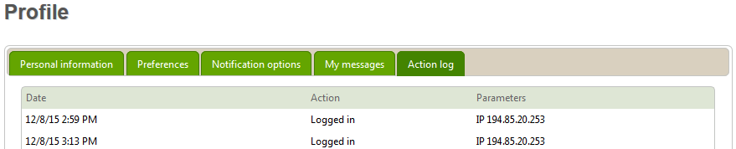
Questa funzionalità sarà anche utile agli amministratori aziendali – se all'area personale possono accedere diverse persone o se per il tempo delle ferie dell'amministratore di sistema l'accesso all'area personale viene concesso al facente funzione dell'amministratore di sistema. Il log permetterà di fare una verifica delle operazioni per un periodo richiesto.
  - Gestione del conto personale
La finestra Il mio conto (My Account) consente di gestire il conto personale dell'utente. Si può accedere alla pagina del conto personale, cliccando il link con il saldo corrente dell'utente nell'intestazione del PCA. Questa sezione è disponibile soltanto se si hanno i permessi di visualizzare le informazioni sul conto personale e sulle relative operazioni. I permessi vengono assegnati dall'amministratore del PCA.
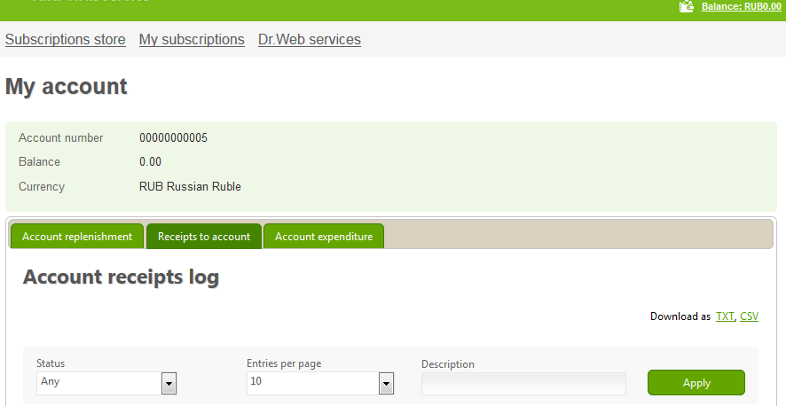
Gli utenti che sono dipendenti di un ente utilizzano i fondi disponibili sul conto personale dell'ente invece dei propri conti personali.
In questa sezione sono disponibili le operazioni per visualizzare:
- il numero del conto personale dell'utente, il saldo corrente e la valuta di riferimento.
- la cronologia delle operazioni di pagamento sul conto personale dell'utente per il mese corrente. Le informazioni dettagliate su tutte le operazioni di pagamento sono riportate nelle schede Accrediti sul conto (Receipts to account) e Addebiti sul conto (Account expenditure).
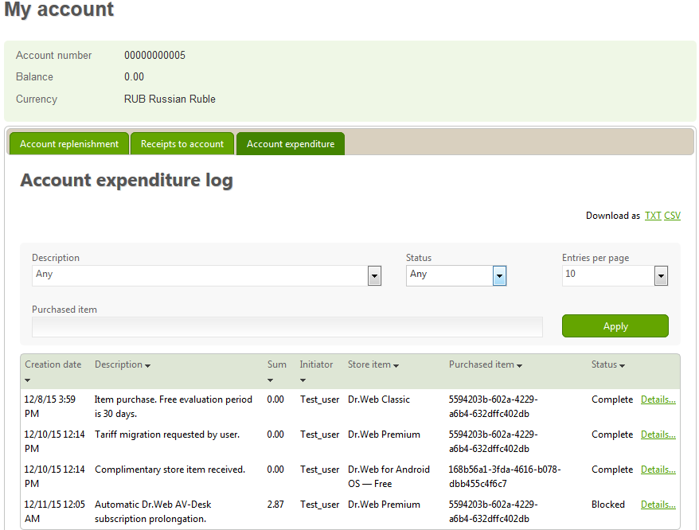
La scheda Ricaricare il conto (Account replenishment) è disponibile se sistemi di pagamento sono stati installati e attivati dall'amministratore del PCA.
Le informazioni sulla somma e sul periodo di credito sono disponibili nella scheda Impostazioni (Preferences) nella sezione Profilo (Profile).
  - Supporto degli utenti
L'area personale di gestione del servizio AV-Desk consente agli utenti di ottenere prontamente l'aiuto in caso di problemi.
Inoltre, sulla pagina Servizi Dr.Web (Dr.Web Services) agli utenti è disponibile una serie di utility e servizi – tra cui l'utility di scansione antivirus CureIt!, le utility di decriptazione.
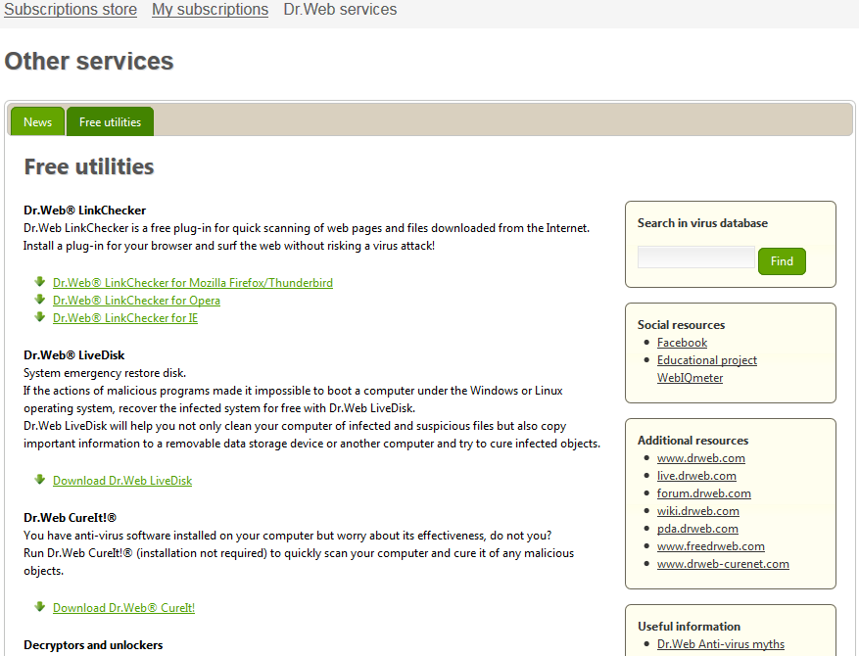
A tutti gli utenti è consigliato visitare con regolarità l'Area personale e leggere le notizie, il che consentirà di reagire prontamente alle minacce emergenti.
- Configurazione della protezione antivirus sul lato utente
  - Introduzione ad Agent Dr.Web
Subito dopo l'installazione dell'agent di protezione, nell'angolo inferiore destro dello schermo comprare l'icona di Agent attraverso cui è possibile gestire tutte le impostazioni dell'antivirus.
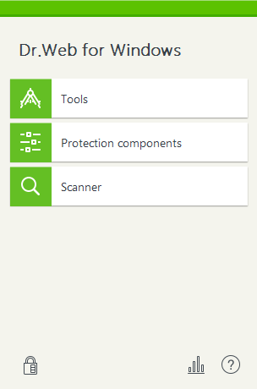
Se SpIDer Agent non è in esecuzione e l'icona di Agent è assente, nel menu Start espandere il gruppo Dr.Web e selezionare la voce SpIDer Agent.
Attenzione! Se si usa Windows 7 e superiori, per accedere a questa icona è necessario premere il pulsante .
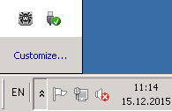
L'icona di SpIDer Agent non verrà visualizzata nell'area di notifica se tale opzione è impostata nel Pannello di controllo.
L'icona di SpIDer Agent riflette lo stato attuale di Agent Dr.Web:
- tutti i componenti necessari per la protezione del computer sono in esecuzione e funzionano correttamente, è attiva una connessione al server di protezione centralizzata;
- Auto-protezione di Agent Dr.Web o un componente importante (monitor SpIDer Guard, Firewall) sono disattivati il che indebolisce la protezione dell'antivirus e del computer; o il programma è in attesa di una connessione al server, ma la connessione non è ancora stata stabilita. Attivare Auto-protezione o il componente disattivato, attendere la connessione con il server;
- un errore si è verificato nel corso dell'avvio di uno dei componenti chiave di Agent Dr.Web. Il computer è a rischio di infezione. Probabilmente, il server ha rifiutato la connessione della postazione o ha negato l'accesso alle proprie risorse. Controllare se è disponibile un file della chiave valido e, se necessario, installare tale file, o rivolgersi all'amministratore della rete antivirus.
Se le impostazioni degli avvisi non sono state modificate, sopra l'icona potrebbero comparire messaggi-suggerimenti. I componenti dell'agent antivirus vengono avviati e configurati tramite il menu contestuale dell'icona del modulo di gestione che compare se si fa clic con il tasto sinistro o destro del mouse.
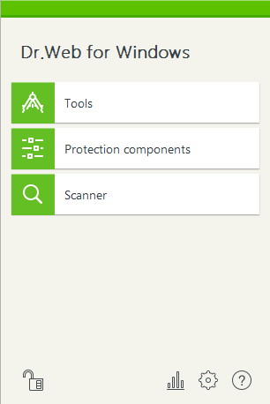
Attenzione! Si può accedere alle impostazioni e ai componenti di protezione, nonché disattivare componenti solo se si hanno i permessi di amministratore.
Subito dopo l'installazione, nel menu sono visualizzate le possibilità disponibili a un utente normale secondo le impostazioni definite dall'amministratore nel Pannello di controllo. Di default, non è disponibile la possibilità di configurare e terminare i componenti.
Lo scopo delle voci del menu principale di Agent:
- Strumenti (Tools). Apre un menu che permette di accedere alla Gestione quarantena (Quarantine manager) e alla sezione Supporto (Support).
- Componenti di protezione (Protection components) Un accesso veloce alla lista dei componenti di protezione in cui si può attivare o disattivare ciascuno dei componenti.
- Scanner. Un accesso veloce all'avvio dei vari tipi di scansione. È possibile eseguire una scansione rapida (soltanto delle sezioni più utilizzate della memoria del computer), completa o personalizzata (soltanto dei componenti selezionati).
- Modalità di funzionamento (Operation mode). Di default Dr.Web si avvia in una modalità limitata – la modalità utente in cui non sono disponibili le Impostazioni (Settings) (manca l'icona ) e la configurazione dei Componenti di protezione (Protection components). Per passare all'altra modalità, fare clic sull'icona . Se è attivo l'UAC, il sistema operativo visualizzerà una richiesta di aumento dei permessi.
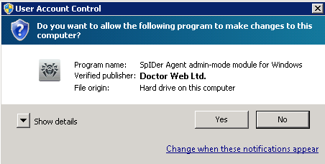
Per cambiare la modalità di funzionamento, sarà necessario immettere la password se nella sezione Impostazioni (Settings) è stata attivata l'opzione Proteggi con la password le impostazioni di Dr.Web (Protect Dr.Web settings with a password).
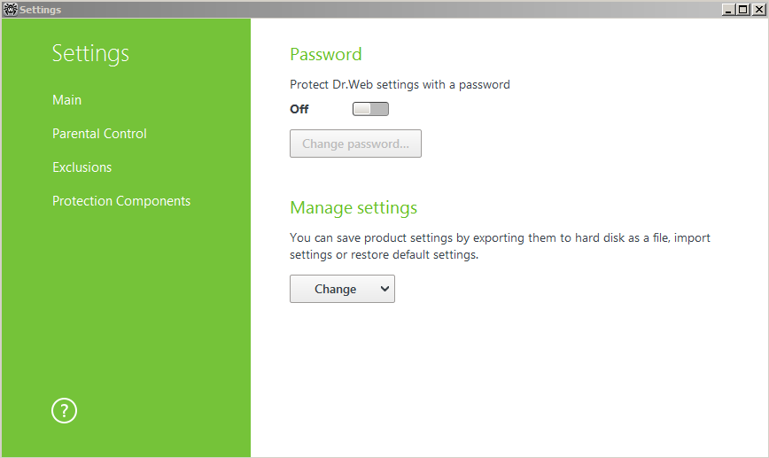
- Statistiche (Statistics). Apre una finestra che contiene le informazioni circa il funzionamento dei componenti durante la sessione corrente (il numero di oggetti controllati, infetti e sospetti, le azioni eseguite ecc.).
- Impostazioni (Settings). Apre una finestra che permette di accedere alle impostazioni principali, alle impostazioni dei componenti di protezione. Per accedere alle impostazioni dei componenti, è necessario immettere la password se nella sezione Impostazioni è stata attivata l'opzione Proteggi con la password le impostazioni di Dr.Web (Protect Dr.Web settings with a password).
- — apre il file della guida.
  - Configurazione della lingua dell'interfaccia
Per cambiare la lingua, fare clic con il tasto destro del mouse sull'icona nella tray di sistema e sbloccare la possibilità di modifica delle impostazioni premendo l'icona (l'icona cambia aspetto a ), e premendo l'icona comparsa , selezionare nelle Impostazioni (Settings) la voce Principali (Main). Nella finestra che si è aperta andare alla voce Avanzate (Advanced) e nella lista a cascata Lingua (Language) indicare la lingua dell'interfaccia richiesta.
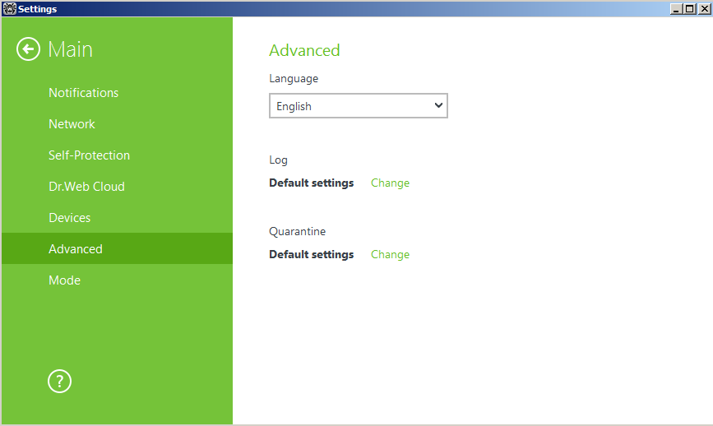
    - Modifica del livello di dettagli del log degli eventi
Per modificare il livello di dettagli del log di funzionamento dei componenti, fare clic con il tasto destro del mouse sull'icona nella tray di sistema e sbloccare la possibilità di modifica delle impostazioni, premendo l'icona (l'icona cambia aspetto a ), e premendo l'icona comparsa , selezionare nelle Impostazioni (Settings) la voce Principali (Main).
Nella finestra che si è aperta andare alla voce Avanzate (Advanced) e premere il pulsante Log → Modifica (Change). Selezionare i componenti per cui si vuole modificare il livello di dettagli del log.
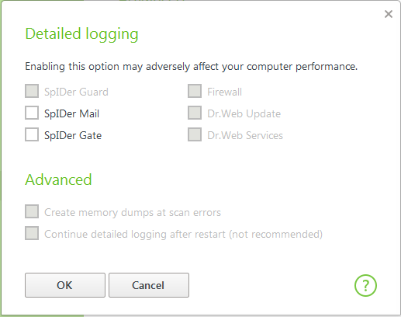
La scritta nella sezione Avanzate (Advanced) cambierà a Log: Impostazioni personalizzate (Custom settings).
  - Modifica della lista dei componenti consentiti sulla postazione
Se l'utente ha i relativi permessi, può terminare o avviare i componenti di protezione in uso sul computer. Per eseguire queste operazioni, è necessario fare clic con il tasto destro del mouse sull'icona nella tray di sistema, sbloccare la possibilità di modifica delle impostazioni premendo l'icona (l'icona cambia aspetto a ) e premendo la voce del menu Componenti di protezione (Protection components), selezionare il componente richiesto e premere il lato sinistro o destro dell'interruttore che si trova a destra del nome del componente.
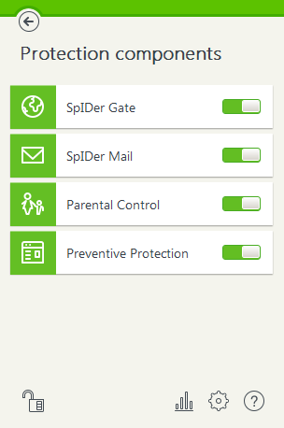
.
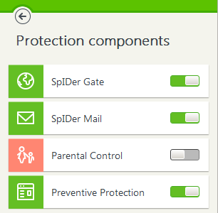
Attenzione! Una parte delle voci potrebbe non essere disponibile per la modifica. La modificabilità delle impostazioni viene determinata dai permessi assegnati al gruppo o alla specifica postazione.
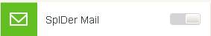
Affinché le impostazioni dei componenti siano disponibili all'utente, è necessario consentirle per questa postazione o questo gruppo nella sezione Permessi (Permissions) del Pannello di controllo.
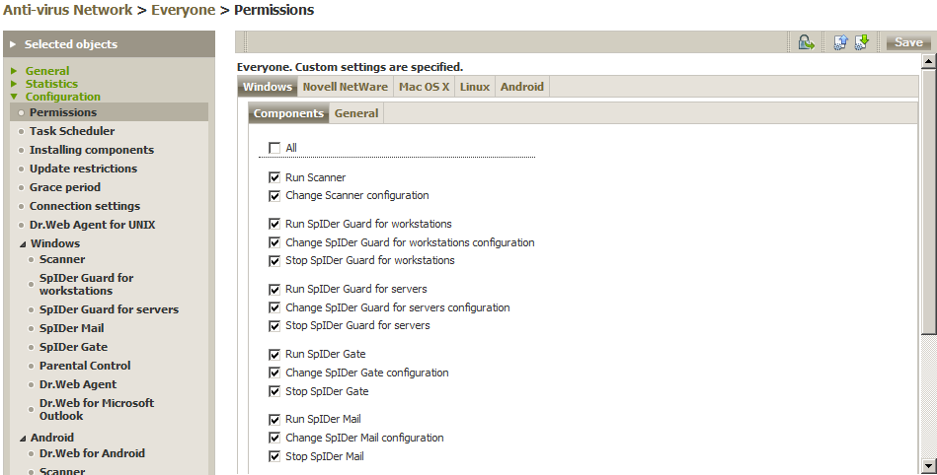
  - Scansione antivirus della postazione. Scelta della priorità di scansione
Si consiglia di eseguire una scansione completa subito dopo l'installazione. Si consiglia inoltre di eseguire tale scansione a cadenze regolari. In particolare, questo è necessario in quanto i file controllati tramite il monitor di file e registrati su disco (compresi i file in archivi) possono contenere dei virus che erano sconosciuti al momento di scrittura su disco, e quindi se tali file vengono trasmessi su computer non protetti (se non c'è il controllo del traffico in uscita), insorge il rischio di infezione di tali computer.
È consigliabile avviare Scanner sotto l'account di un utente che ha i privilegi di amministratore. Altrimenti, i file e le cartelle a cui un utente senza privilegi non può accedere (comprese le cartelle di sistema) non verranno controllate.
Per eseguire una scansione, è necessario fare clic con il tasto destro del mouse sull'icona Dr.Web e selezionare la voce , oppure fare doppio clic sull'icona 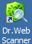 che si trova sul desktop, o selezionare la voce del menu Scanner Dr.Web (Dr.Web Scanner) nella cartella Dr.Web del menu principale di Windows (si apre tramite il pulsante Start), o utilizzare il comando del sistema operativo Windows per avviare Scanner dalla riga di comando.
Per avviare Scanner con le impostazioni predefinite per verificare un specifico file o una specifica directory, è necessario selezionare nel menu contestuale dell'icona del file o della directory (sul Desktop o in Esplora risorse del sistema operativo Windows) la voce Scansiona tramite Dr.Web.
Attenzione! Se si usa SO Windows Vista e superiori (compreso Windows 7/8) e nel sistema è attivata la funzione di controllo dell'account utente di Windows (UAC), in seguito sarà necessario confermare l'avvio del programma premendo il pulsante Yes.
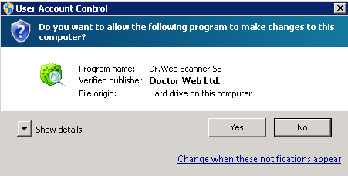
    - Scansione antivirus tramite Scanner
Per la scansione antivirus dei sistemi operativi Windows XP con SP2 e superiori, Windows 2003 con SP1 e superiori, Windows Vista e superiori, è disponibile uno scanner antivirus della nuova generazione. Insieme a questo scanner viene fornito il componente ArkAPI utilizzato per una verifica alla ricerca dei rootkit.
Dopo la fine del caricamento dello scanner, nella finestra principale è necessario selezionare il tipo di scansione desiderata — quella rapida, completa o personalizzata.
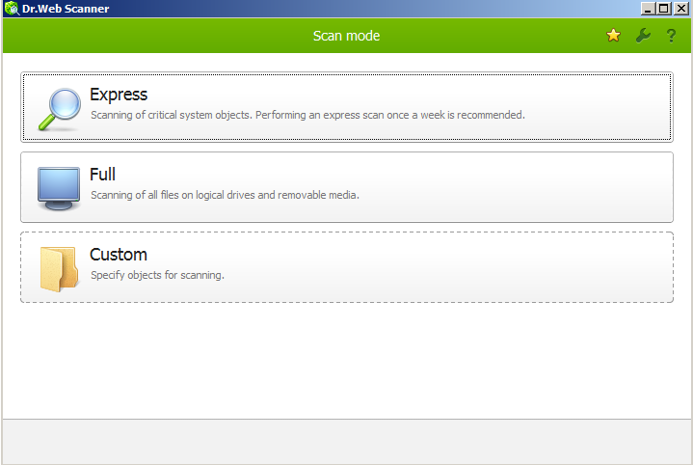
L'utente può avviare una scansione con le impostazioni di default o modificare le impostazioni proposte — premendo le icone e , si possono configurare i parametri di funzionamento dello scanner antivirus.
L'utente può modificare le impostazioni principali se ha i relativi permessi che vengono configurati nel Pannello di controllo per un gruppo o per una specifica postazione.
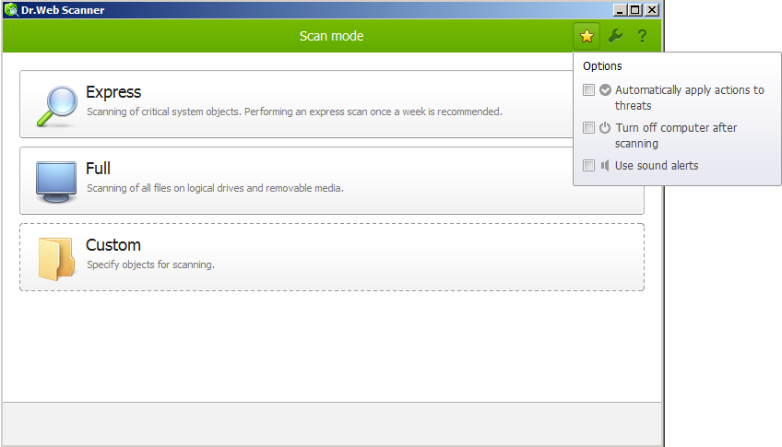
Quando si avvia il computer o prima che verranno eseguite delle operazioni critiche, è consigliabile eseguire una scansione rapida.
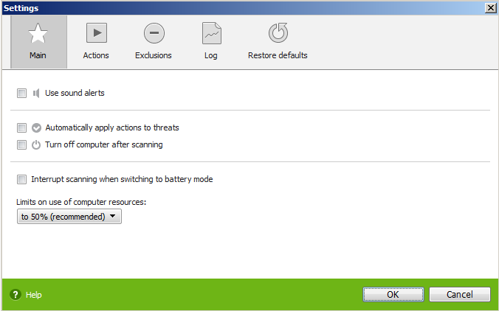
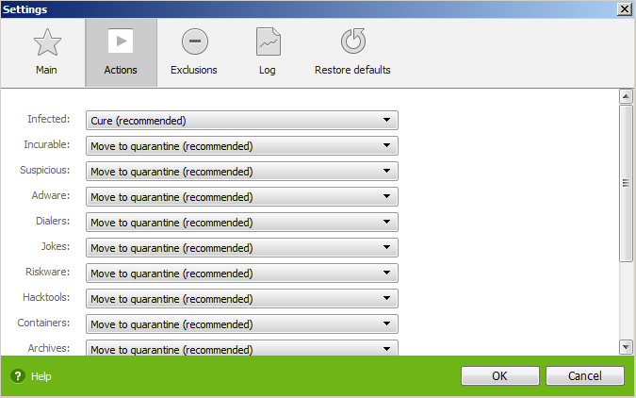
Nella scheda Azioni (Actions) l'utente può determinare le azioni da utilizzare per gli oggetti malevoli di diversi tipi. Di default, per tutti gli oggetti (salvo quelli infetti) è selezionata l'azione Sposta in quarantena (Move to quarantine).
Va notato che per diversi oggetti la lista delle azioni possibili è diversa. Così, per gli oggetti incurabili la voce Cura (Cure) non è disponibile, a differenza degli oggetti infetti.
Attenzione! Il nuovo scanner non supporta l'azione Rinomina in quanto non è possibile garantire la successiva sicurezza del sistema in caso di uso di quest'azione — visto che c'è la possibilità di annullare quest'azione manualmente.
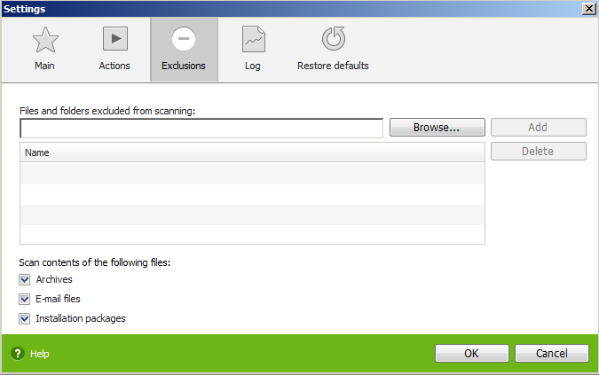
Nella scheda Esclusioni (Exceptions) è possibile precisare la lista delle directory da controllare, impostando cartelle e file che vanno esclusi dalla scansione. Per aggiungere una cartella selezionata, è necessario fare clic sul pulsante Aggiungi (Add).
Nella medesima scheda viene precisata la lista dei file da controllare. L'utente può farlo selezionando le voci Archivi compressi (Archives), File di posta (E-mail files) e Pacchetti d'installazione (Installation packages). L'utente può sempre ritornare alle impostazioni di default, premendo il pulsante Ripristina predefinite (Restore defaults).
Di default, il monitor di file non verifica archivi compressi e file di email perché la loro scansione occupa molto tempo e perché eventuali file malevoli da loro possono essere avviati soltanto dopo un'elaborazione da parte dei programmi di compressione o di posta e nel corso di tale elaborazione i file malevoli verranno rilevati dai componenti specializzati. Tuttavia, se l'utente desidera controllare questi formati, può selezionarli spuntando le relative caselle di controllo.
Attenzione! Si consiglia di controllare sempre archivi prima di inviarli a qualcuno.
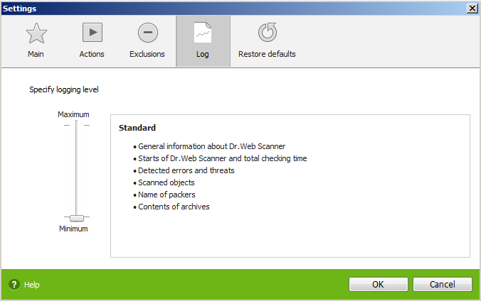
Nella scheda Log viene impostato il livello di dettagli del log.
Non è consigliabile rinunciare alla registrazione del log di scansione, anche se questo acceleri alquanto la scansione.
L'utente può salvare le impostazioni fatte, premendo OK, o rifiutarsi di salvarle, ritornando alle impostazioni disponibili.

In caso di scansione personalizzata, l'utente può indicare oggetti che desidera controllare. Per scansionare dischi, singole cartelle e file, l'utente può trascinare gli oggetti desiderati nella finestra di scanner o indicargli manualmente.
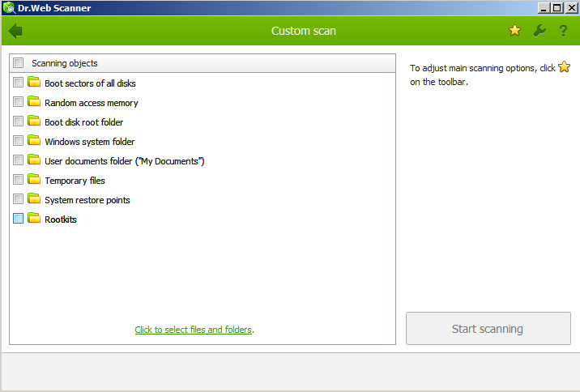
Per avviare una scansione rapida o completa, nella finestra principale di scanner è necessario premere rispettivamente le voci Rapida (Express) e Completa (Full). La scansione personalizzata viene avviata dalla finestra di configurazione Scansione personalizzata (Custom scan).
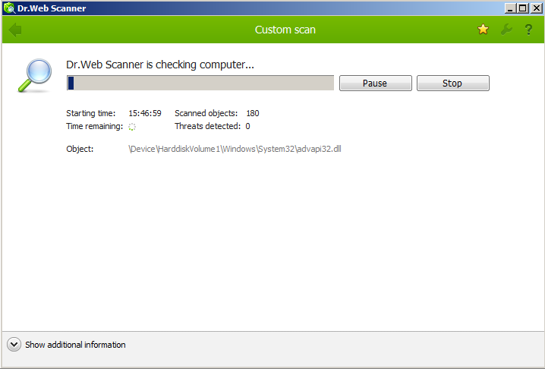
Per visualizzare più informazioni, premere Visualizza informazioni supplementari (Show additional information).
Si può fermare la scansione del computer tramite il pulsante Stop.
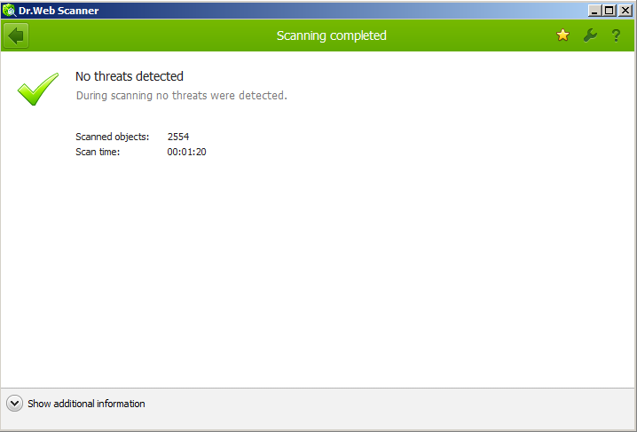
Il pulsante Pausa non è disponibile durante la scansione della memoria operativa e dei processi.
Attenzione! Una scansione rapida del sistema da parte di scanner non garantisce la completa pulizia del computer da tutti i virus conosciuti. In particolare, perché i virus in esecuzione possono infettare i file già scansionati ("puliti"). Se sono stati rilevati dei virus, consigliamo prima dell'installazione di controllare il computer tramite l'utility gratuita Dr.Web CureIt! che può essere ottenuta sul sito Doctor Web nella sezione dei programmi gratuiti.
Se nelle impostazioni di Scanner è attivato il flag Automaticamente applica le azioni alle minacce (Automatically apply actions to threats), le minacce verranno neutralizzate automaticamente, altrimenti dopo la fine di una scansione Scanner Dr.Web soltanto informa delle minacce rilevate e offre di utilizzare le azioni di neutralizzazione più ottimali.
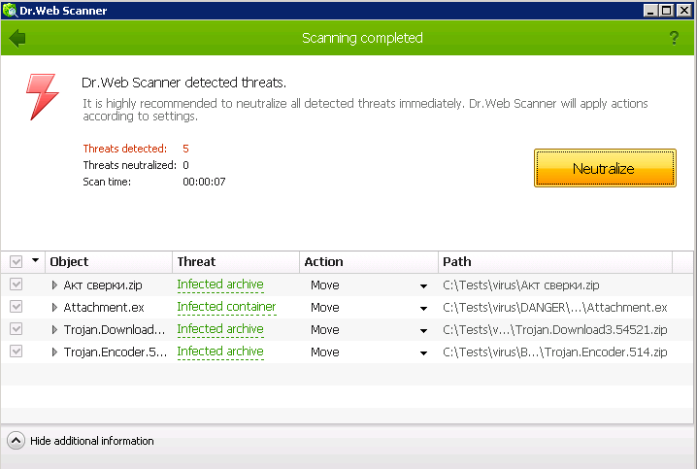
È possibile neutralizzare contemporaneamente tutte le minacce rilevate. Per farlo, dopo la fine della scansione premere il pulsante Neutralizza (Neutralize). Dopo che si è premuto il pulsante Neutralizza, le azioni predefinite verranno applicate agli oggetti selezionati nella tabella. Se si desidera modificare un'azione per una parte degli oggetti, nel campo Azione (Action) nella lista a cascata selezionare l'azione desiderata da applicare a ciascun oggetto.
Di default dopo la fine della scansione tutti gli oggetti sono selezionati per la neutralizzazione. Se necessario, si possono selezionare manualmente specifici oggetti o gruppi di oggetti a cui è necessario applicare le azioni dopo che verrà premuto il pulsante Neutralizza. A tale scopo utilizzare le caselle di controllo accanto ai nomi di oggetti o il menu a discesa nell'intestazione della tabella.
Esistono le seguenti limitazioni:
- non è possibile curare oggetti sospetti;
- non è possibile spostare o rimuovere gli oggetti che non sono file (per esempio settori di avvio);
- non è possibile applicare qualsiasi azione a singoli file situati all'interno degli archivi compressi, dei pacchetti di installazione o inclusi come parte delle email – l'azione in tali casi viene applicata soltanto a tutto l'oggetto per intero.
Un log dettagliato del funzionamento del programma viene salvato nel file di log dwscanner.log situato nella cartella %USERPROFILE%\Doctor Web.
    - Avvio della scansione antivirus dalla riga di comando
Per avviare Scanner con parametri aggiuntivi della riga di comando, utilizzare il seguente comando:
[<percorso_del_programma>]dwscanner [<opzioni>] [<oggetti>]
dove:
<oggetti> — una lista degli oggetti da controllare;
<opzioni> — i parametri da riga di comando che determinano le impostazioni di funzionamento di Scanner. Se non sono presenti, la scansione viene eseguita con le impostazioni salvate in precedenza (o con le impostazioni predefinite, se non sono state modificate).
Di default, <percorso_del_programma> — C:\Program Files\DrWeb
La lista degli oggetti di scansione può essere vuota o contenere diversi elementi separati da spazi. Le più comuni sono le seguenti varianti di scansione:
/FAST – esegui una scansione rapida del sistema.
/FULL – esegui una scansione completa di tutti i dischi rigidi e supporti rimovibili (compresi i settori di avvio).
/LITE – esegui una scansione iniziale del sistema con cui vengono controllati la memoria operativa e i settori di avvio di tutti i dischi, inoltre esegui una scansione alla ricerca di rootkit.
Parametri — le opzioni da riga di comando che determinano le impostazioni del programma. Se non sono presenti, la scansione viene eseguita con le impostazioni salvate in precedenza (o con le impostazioni predefinite, se non sono state modificate). Le opzioni iniziano con il carattere "/" e, come gli altri parametri da riga di comando, vengono separati da spazi.
Di Dr.Web fa parte anche Scanner console che consente di eseguire la scansione in modalità a riga di comando e inoltre fornisce ampie possibilità per la configurazione.
Per avviare Scanner console, utilizzare il seguente comando:
[<percorso_del_programma>]dwscancl [<opzioni>] [<oggetti>]
dove:
<oggetti> — una lista degli oggetti da controllare;
<opzioni> — una lista dei parametri da riga di comando che determinano le impostazioni di funzionamento di Scanner console. Un'opzione inizia con il carattere "/", più opzioni vengono separate da spazi.
La lista degli oggetti di scansione può essere vuota o contenere diversi elementi separati da spazi.
La lista delle opzioni di Scanner console è contenuta in Allegato A della documentazione.
Dopo l'esecuzione, Scanner console restituisce uno dei seguenti codici:
0 – la scansione è stata completata con successo, gli oggetti infetti non sono stati trovati;
1 – la scansione è stata completata con successo, sono stati trovati degli oggetti infetti;
10 – sono impostate delle opzioni non valide;
11 – il file della chiave non è stato trovato oppure non supporta Scanner console;
12 – Scanning Engine non è in esecuzione;
255 – la scansione è stata interrotta dall'utente.
  - Verifica dell'operatività del prodotto
L'utente può sempre verificare il corretto funzionamento del prodotto selezionato. A tale scopo, sono necessarie le seguenti azioni.
Fare clic con il tasto destro del mouse sull'icona nella tray di sistema. Quindi selezionare la voce Strumenti (Tools) → Statistiche (Statistics). Nella finestra delle statistiche che si è aperta ricordare il numero di oggetti infetti rilevati, riportato nella riga con i dati del componente SpIDer Gate.
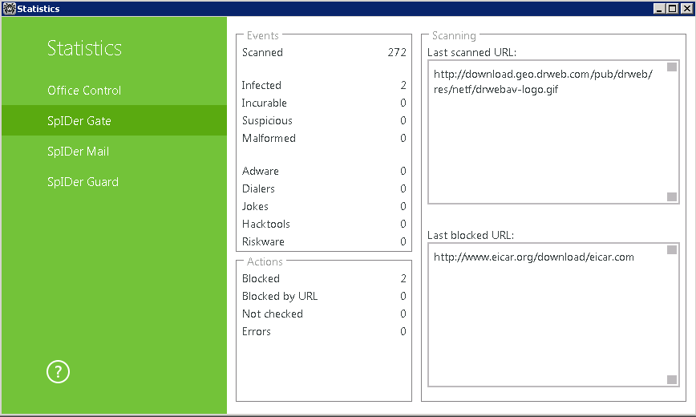
Aprire il browser e andare sull'indirizzo http://www.eicar.org/85-0-Download.html.
Sulla pagina aperta trovare il testo 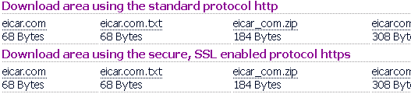
e selezionare qualsiasi delle varianti offerte per il download, per esempio la prima eicar.com. Se la protezione funziona correttamente, il browser deve mostrare la seguente finestra:
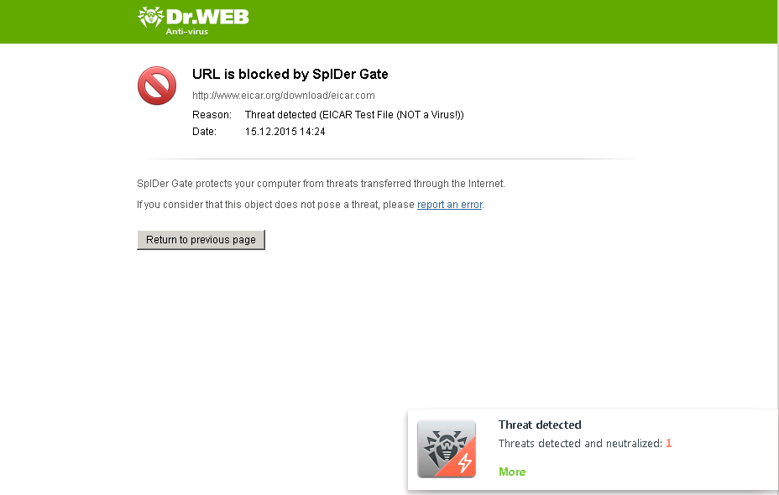
Premendo il pulsante Più nel dettaglio (More) della finestra pop-up, è possibile ottenere le maggiori informazioni ed esportarle.
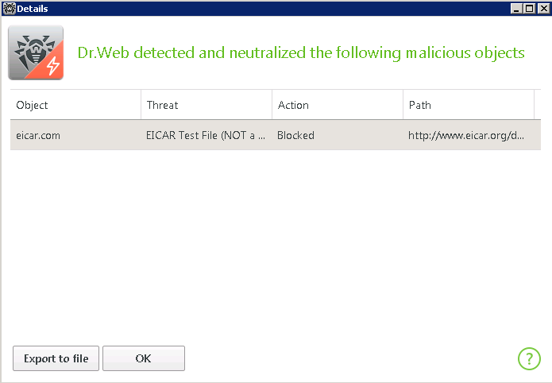
Ritornare nella sezione Statistiche. Il numero di oggetti infetti rilevati tramite il componente SpIDer Gate deve aumentare di uno.
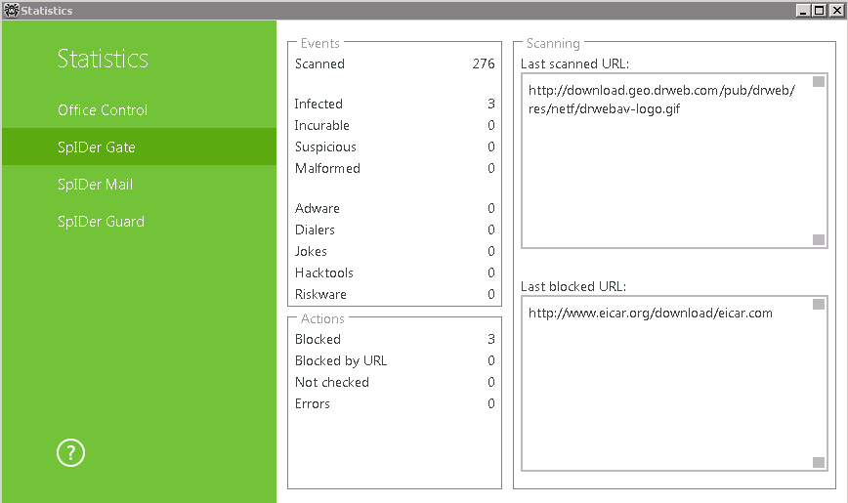
Se si vuole controllare il funzionamento del monitor di file, prima è necessario ottenere un file con un virus di test. A tale scopo, disattivare SpIDer Gate selezionando la relativa voce nel sottomenu Componenti di protezione (Protection components) del menu di agent e premendo l'interruttore a destra del nome del componente. Ritornare sul sito eicar.org e cercare nuovamente di scaricare il virus di test. Come il risultato del tentativo, dovrebbe essere visualizzata una finestra del tipo:
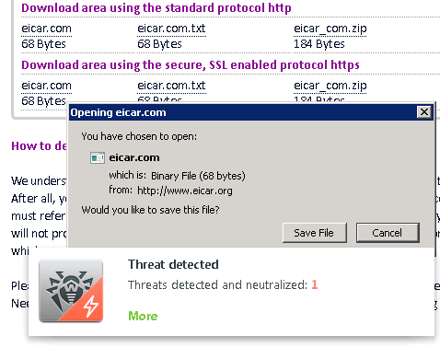
Quando funziona nella modalità ottimale, SpIDer Guard non interrompe l'avvio del file di test EICAR e non determina questa operazione come pericolosa poiché questo file non rappresenta alcuna minaccia al computer. Tuttavia, quando tale file viene copiato o creato sul computer, SpIDer Guard elabora automaticamente il file come un programma malevolo e di default lo mette in Quarantena.
Dopo la fine della scansione attivare SpIDer Gate: fare clic con il tasto destro del mouse sull'icona nella tray di sistema, selezionare la voce SpIDer Gate nel menu Componenti di protezione (Protection components) e premere l'interruttore.
  - Scelta dell'azione di default
Di default, per la maggioranza degli oggetti malevoli è selezionata l'azione Sposta in quarantena (Move to quarantine). Secondo quest'azione, l'utente dovrebbe decidere in modo autonomo che cosa fare con gli oggetti malevoli rilevati.
Per configurare le azioni da applicare agli oggetti malevoli di diversi tipi rilevati, fare clic con il tasto destro del mouse sull'icona nella tray di sistema, sbloccare la possibilità di modifica delle impostazioni, premendo l'icona (l'icona cambia aspetto a ), e premendo l'icona comparsa selezionare nelle Impostazioni (Settings) la voce Componenti di protezione (Protection components). Nella finestra che si è aperta Componenti di protezione (Protection components) selezionare il componente desiderato. Per esempio la voce SpIDer Guard.
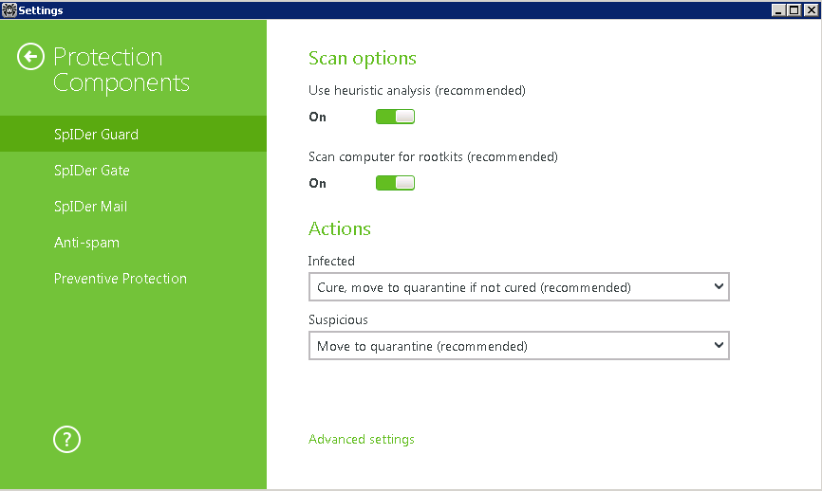
Esistono le seguenti azioni applicabili agli oggetti rilevati:
- Cura, sposta incurabili in quarantena (Cure, move to quarantine if incurable) — per ripristinare l'oggetto allo stato precedente all'infezione. Se il virus è incurabile o se il tentativo di trattamento non è riuscito, l'oggetto verrà spostato in quarantena. Quest'azione è disponibile solo per gli oggetti infettati da un virus conosciuto curabile, esclusi i trojan e i file infetti all'interno degli oggetti composti.
- Cura, elimina incurabili (Cure, delete if incurable) — per ripristinare l'oggetto allo stato precedente all'infezione. Se il virus è incurabile o se il tentativo di trattamento non è riuscito, l'oggetto verrà eliminato. Quest'azione è disponibile solo per gli oggetti infettati da un virus conosciuto curabile, esclusi i trojan e i file infetti all'interno degli oggetti composti.
- Elimina (Delete) — per eliminare l'oggetto. Nessun'azione verrà eseguita in caso dei settori di avvio.
- Sposta in quarantena (Move to quarantine) – per trasferire l'oggetto nella cartella di Quarantena specifica. Nessun'azione verrà eseguita in caso dei settori di avvio.
- Ignora (Ignore) – per saltare l'oggetto senza eseguire alcun'azione e senza visualizzare avvisi. Quest'azione è possibile soltanto per i seguenti programmi malevoli: adware, dialer, joke, riskware e hacktool.
- Informa (Notify) — per visualizzare un avviso e saltare l'oggetto senza eseguire alcun'azione. Quest'azione è possibile soltanto per gli oggetti sospetti e i programmi malevoli.
In particolare:
- SpIDer Guard non verifica gli oggetti composti, quindi nessun'azione viene applicata ad essi o ai file in essi inclusi.
- I backup degli oggetti processati vengono conservati in Quarantena.
La lista delle azioni disponibili per un componente è diversa a seconda del tipo dei programmi malevoli. Così, per i programmi infetti si può selezionare tra le azioni Cura (Cure), Sposta in quarantena (Move to quarantine) ed Elimina (Delete). Va notato che per i programmi trojan l'azione Cura non è possibile perché i programmi di questo tipo non hanno un meccanismo di proliferazione e la loro cura è impossibile.
L'utente può modificare le impostazioni principali se ha i relativi permessi che vengono configurati nel Pannello di controllo per un gruppo o per una specifica postazione.
Per l'accesso alle impostazioni del monitor SpIDer Guard viene richiesta la password se nella sezione Impostazioni (Settings) è stata attivata l'opzione Proteggi con la password le impostazioni di Dr.Web (Protect Dr.Web settings with a password).
  - Protezione preventiva. Protezione dalle minacce sconosciute
Quando un nuovo supporto (dispositivo rimovibile) viene collegato al computer, nei sistemi operativi attuali viene attivato il sistema di avvio automatico. Scansiona i contenuti del supporto e offre all'utente una lista delle azioni possibili. Esistono alcuni programmi malevoli che vengono caricati nella memoria del PC quando viene collegato un disco o supporto di memoria flash infetto. Per prevenire l'attivazione di tali virus, è necessario vietare l'avvio automatico da tutti i supporti rimovibili. A tale scopo si possono utilizzare le funzionalità di protezione preventiva.
Per prevenire la modifica delle aree di sistema, è necessario configurare il sistema di protezione preventiva. Per configurarlo (se la funzione di controllo degli account utenti di Windows non è attivata), fare clic con il tasto destro del mouse sull'icona nella tray di sistema, sbloccare la possibilità di modifica delle impostazioni, premendo l'icona (l'icona cambia aspetto a ), e premendo l'icona comparsa selezionare nelle Impostazioni (Settings) la voce Componenti di protezione (Protection components). Nella finestra che si è aperta Componenti di protezione (Protection components) selezionare Protezione preventiva (Preventive protection).
In questa sezione si può configurare la reazione dell'antivirus alle attività di applicazioni di terzi che potrebbero portare all'infezione del computer.
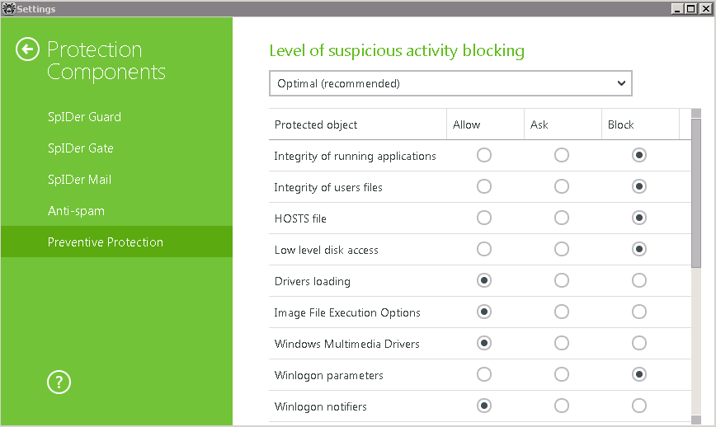
Configurare la reazione dell'antivirus alle attività di applicazioni di terzi che potrebbero portare all'infezione del computer — impostare il livello desiderato di proibizione delle attività sospette. La configurazione dei parametri della protezione preventiva permette di tenere sotto controllo tutti i tentativi di modifica delle aree critiche di Windows.
Per modificare le impostazioni della protezione preventiva, selezionare la voce desiderata dal menu a discesa.
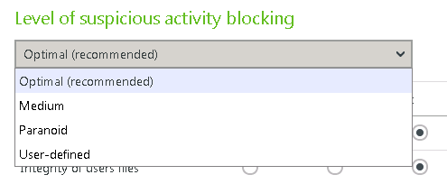
Nella modalità di operazione Ottimale (Optimal), impostata di default, l'antivirus proibisce le modifiche automatiche degli oggetti di sistema di cui una modifica sarebbe un chiaro segno di un tentativo di effetto nocivo sul sistema operativo. Inoltre, viene proibito l'accesso a disco a basso livello per proteggere il sistema dall'infezione dai bootkit e dai trojan-locker che infettano il settore di avvio principale di disco. Per prevenire che i malware blocchino l'accesso agli aggiornamenti dell'antivirus tramite Internet e l'accesso ai siti dei produttori degli antivirus, viene proibita la modifica del file HOSTS.
Se esiste l'alto rischio di infezione, è necessario aumentare il livello di protezione a Medio (Medium). In questa modalità è proibito anche l'accesso agli oggetti critici che potrebbero potenzialmente essere utilizzati dai programmi malevoli.
Attenzione! In questa modalità sono possibili conflitti di compatibilità con i software di terzi che utilizzando i rami del registro protetti.
Quando è necessario un competo controllo degli accessi agli oggetti critici di Windows, si può aumentare il livello di protezione a Paranoicale. In questo caso sarà inoltre disponibile un controllo interattivo del caricamento dei driver e dell'esecuzione automatica dei programmi.
La modalità personalizzata consente di configurare in modo flessibile la reazione dell'antivirus a determinate attività che potrebbero portare all'infezione del computer.
Per configurare in autonomo i parametri di protezione, selezionare la modalità Personalizzata (User-defined) e configurare le impostazioni determinando le azioni per ciascun elemento della lista.
  - Limitazione del tempo di accesso a Internet e all'account
Tramite il modulo Parental (Office) control è possibile limitare l'accesso degli utenti all'hardware del computer e a varie risorse software contenenti sia sul computer che su siti web, e inoltre controllare il tempo di utilizzo della rete Internet e del computer. La limitazione dell'accesso a risorse del file system locale consente di salvaguardare l'integrità e la riservatezza dei dati importanti e di proteggere i file da infezione. C'è una possibilità di proteggere sia singoli file che intere cartelle su dischi locali e supporti esterni. Per prevenire gli accessi non autorizzati ai dati e i furti dei dati, si può limitare l'accesso ai dispositivi, quali le porte USB, i dischi rigidi, le unità drive e così via. Il controllo di acceso a risorse Internet consente sia di proteggere gli utenti dalla visualizzazione di siti web indesiderati (dedicati a violenza, giochi d'azzardo ecc.) sia di concedere a un utente l'accesso soltanto ai siti definiti dalle impostazioni del modulo Parental (Office) control.
Le impostazioni di Parental (Office) control valgono contemporaneamente per tutti gli utenti del computer su cui è installato Agent Dr.Web. Di default per tutti gli utenti del computer è consentito un accesso non limitato alle risorse Internet e alle risorse locali e non ci sono le limitazioni al tempo di utilizzo.
Per limitare il tempo di accesso a Internet e all'account, fare clic con un tasto del mouse sull'icona nella tray di sistema e sbloccare la possibilità di modifica delle impostazioni, premendo l'icona (l'icona cambia aspetto a ), e premendo l'icona comparsa , selezionare nelle Impostazioni (Settings) la voce Parental (Office) control. Nella finestra che si è aperta selezionare Tempo (Time). Si apre la finestra Limitazione di tempo (Time Limits).
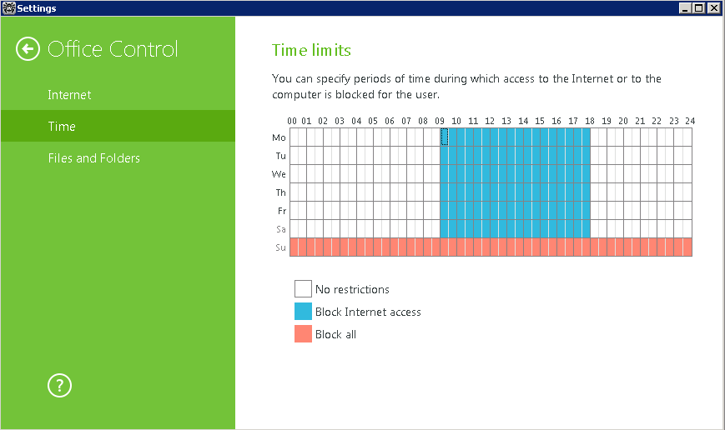
Tramite la griglia di tempo impostare il calendario di accesso. Per farlo, passare con il mouse sopra qualsiasi quadrato bianco. Con un unico clic del tasto sinistro del mouse il quadrato diventerà blu, con un doppio clic — bordeaux, con un triplo clic — bianco. Il color blue significa che nel periodo impostato l'accesso a Internet sarà bloccato, il bordeaux significa che è bloccato l'utilizzo dell'account (non è possibile utilizzare il computer sotto l'account per cui è configurato questo divieto), il bianco significa che non ci sono restrizioni. Dopo aver raggiunto il colore desiderato del quadrato, tenere premuto il tasto sinistro del mouse e passare con il mouse in modo che i quadrati richiesti cambino il colore. In questo modo viene configurato il calendario di lavoro dell'utente per un concreto account. In questo esempio l'utente non potrà utilizzare il computer la domenica, potrà lavorare al computer nei giorni lavorativi, ma non potrà accedere a Internet durante determinate ore.
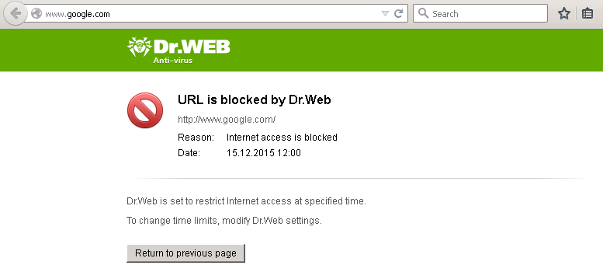
Quando vengono attivate le limitazioni al tempo di utilizzo del computer o della rete Internet, viene attivata automaticamente l'opzione Impedisci la modifica della data e dell'ora di sistema (Block changing of system date and time) nella sezione Auto-protezione (Self-protection) delle impostazioni principali.
  - Controllo di accesso a risorse locali e di rete
L'utente può limitare l'accesso a supporti rimovibili, file e cartelle e in questo modo diminuire il rischio di infezione con dei programmi malevoli.
È possibile proteggere con password l'accesso alla modifica delle impostazioni del modulo. La password può essere modificata nella finestra Impostazioni (Settings).
Attenzione! Tutte le password usate devono essere di una lunghezza sufficiente. Nelle password non devono essere utilizzate semplici combinazioni di lettere. Se vengono utilizzate password semplici, questo rende possibile una penetrazione maligna tramite il metodo forza bruta.
Per accedere alle impostazioni di Parental (Office) Control, fare clic con un tasto del mouse sull'icona nella tray di sistema e sbloccare la possibilità di modifica delle impostazioni, premendo l'icona (l'icona cambia aspetto a ), e premendo l'icona comparsa , selezionare nelle Impostazioni (Settings) la voce Parental (Office) control.
Se per un utente non sono impostate le limitazioni all'accesso a determinate risorse web, nella finestra Internet sarà visualizzato il valore Senza limitazioni (No restrictions).
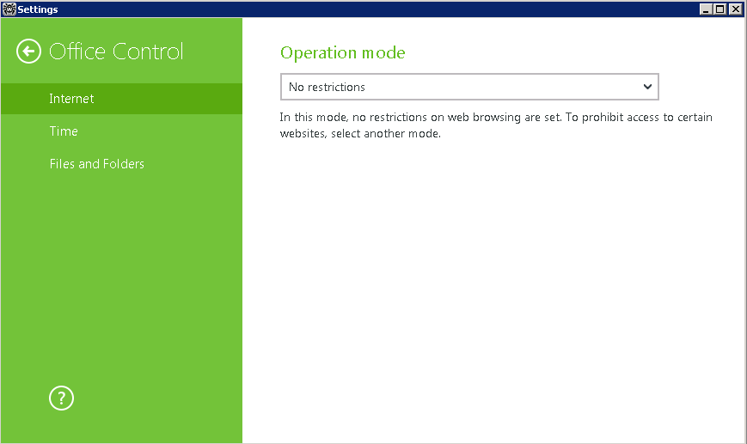
Selezionare dalla lista a cascata Blocca per categoria (Block by categories) per limitare l'accesso a siti in base ai gruppi predefiniti. In caso di tale scelta, sono disponibili i gruppi di siti (siti con contenuti per adulti, violenza, armi ecc.) l'accesso a cui si può limitare. Contrassegnare i gruppi richiesti.
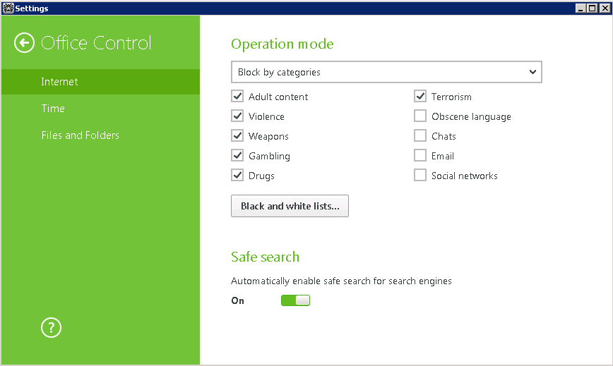
È inoltre possibile proibire l'accesso a tutte le risorse web salvo quelle aggiunte alla white list. A tale scopo, selezionare la modalità Blocca tutti eccetto i siti inclusi nella white list (Block all except websites from the white list).
La priorità delle liste è più alta della priorità dei gruppi predefiniti. Per esempio, è stato selezionato il gruppo Social network (Social networks), ma l'indirizzo del social network "VKontakte" è stato aggiunto alla white list. Sarà proibito l'accesso a tutti i social network, ad eccezione di "VKontakte".
Per modificare le liste white list e black list, premere il pulsante White list e black list (Black and white lists).
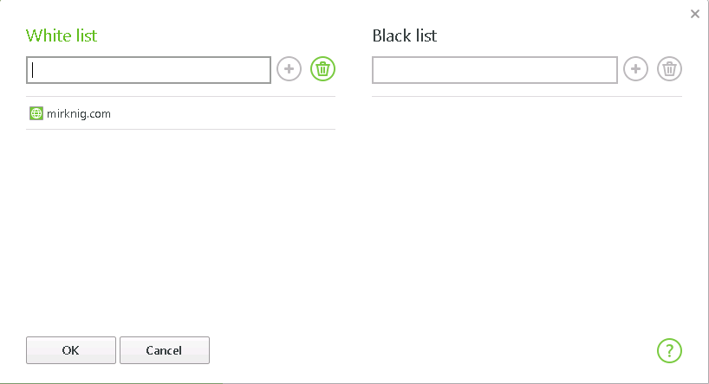
È possibile aggiungere indirizzi di siti web:
- alla white list — l'accesso a tali siti verrà concesso a prescindere dalle altre impostazioni di Parental (Office) control;
- alla black list — l'accesso a tali siti verrà bloccato a prescindere dalle altre impostazioni di Parental (Office) control.
Nel campo White list immettere l'indirizzo di una risorsa web l'accesso a cui si vuole consentire. Premere il pulsante . L'indirizzo della risorsa verrà memorizzato nell'elenco White list. Si può riempire la Black list in modo analogo. Premere il pulsante OK per salvare le impostazioni.
Si possono visualizzare le statistiche delle connessioni a varie risorse, premendo nel menu di Agent l'icona .

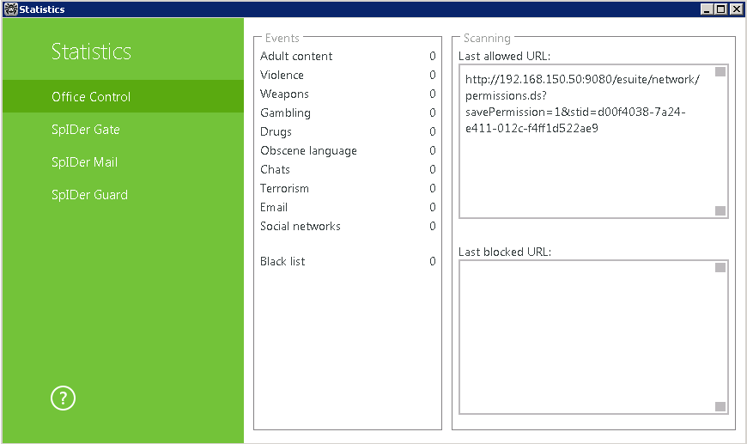
  - Gestione delle white list e black list dei dispositivi
Tramite le funzioni di Parental (Office) control è possibile vietare la registrazione di dati su supporti rimovibili, limitare l'accesso a specifici dispositivi o consentire l'accesso soltanto da determinati dispositivi, vietare la trasmissione di dati attraverso reti locali e in Internet.
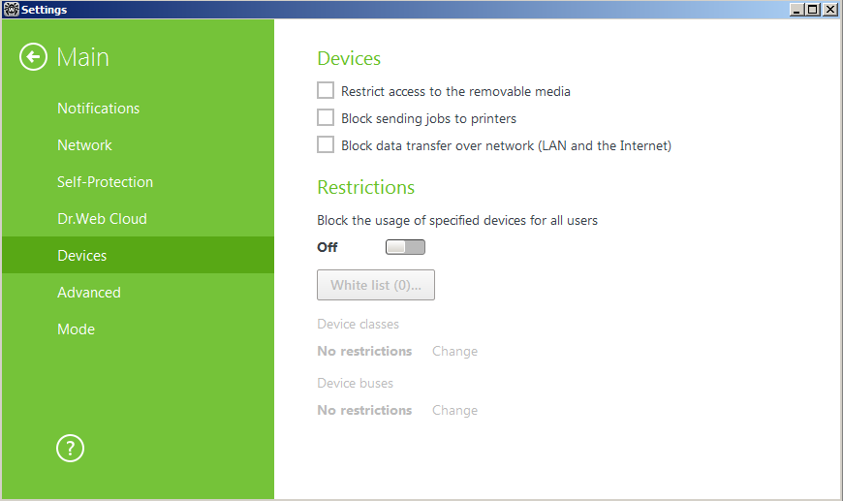
Attenzione! Le impostazioni di controllo accesso vengono applicate a tutti gli account di Windows.
Per accedere a queste impostazioni di Parental (Office) Control, fare clic con un tasto del mouse sull'icona nella tray di sistema e sbloccare la possibilità di modifica delle impostazioni, premendo l'icona (l'icona cambia aspetto a ), e premendo l'icona comparsa , selezionare nelle Impostazioni (Settings) la voce Principali (Main) e quindi Dispositivi (Devices).
Per vietare agli utenti di accedere a supporti rimovibili (qualsiasi supporto che viene collegato alla porta USB), basta spuntare il flag Limita l'accesso ai supporti rimovibili (Restrict access to the removable media).
Per limitare l'accesso ai dispositivi, premere l'interruttore Blocca l'utilizzo dei dispositivi selezionati per tutti gli utenti (Block the usage of specified devices for all users). Per stendere un elenco delle risorse a cui l'accesso è limitato, premere Modifica (Change), selezionando la voce Classi di dispositivi (Device classes) o Bus di dispositivi (Device buses) — per restringere l'accesso a un concreto dispositivo o a un'intera classe di dispositivi.
Attenzione! Le regole di limitazione di accesso a una classe di dispositivi ha una priorità maggiore rispetto a singole regole per concreti dispositivi di questo tipo. Per esempio se viene proibito l'accesso a tutti i supporti rimovibili, una regola precedentemente aggiunta che riguarda una determinata unità flash perde la validità.
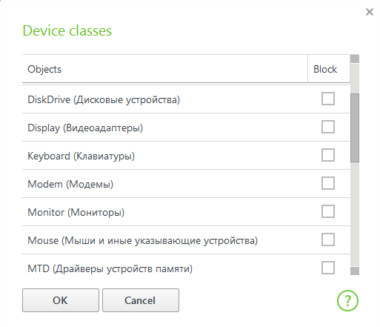
Attenzione! Evitare di limitare l'accesso a schede video, tastiere, monitor, mouse.

Inoltre, è possibile limitare l'accesso a uno specifico file o una specifica cartella.
Per impostare tali limitazioni, fare clic con un tasto del mouse sull'icona nella tray di sistema e sbloccare la possibilità di modifica delle impostazioni, premendo l'icona (l'icona cambia aspetto a ), e premendo l'icona comparsa , selezionare nelle Impostazioni (Settings) la voce Parental (Office) control. Nella finestra che si è aperta selezionare File e cartelle (Files and folders). Premere Oggetti (Objects).
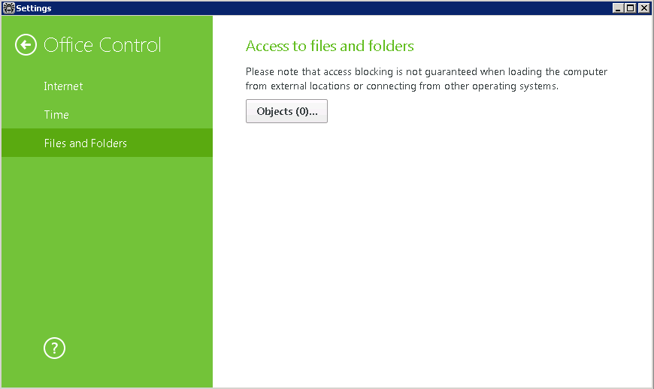
Premere . Si apre una finestra di selezione di file e cartelle. Trovare file (cartelle) l'accesso a cui si desidera limitare, e premere il pulsante OK.
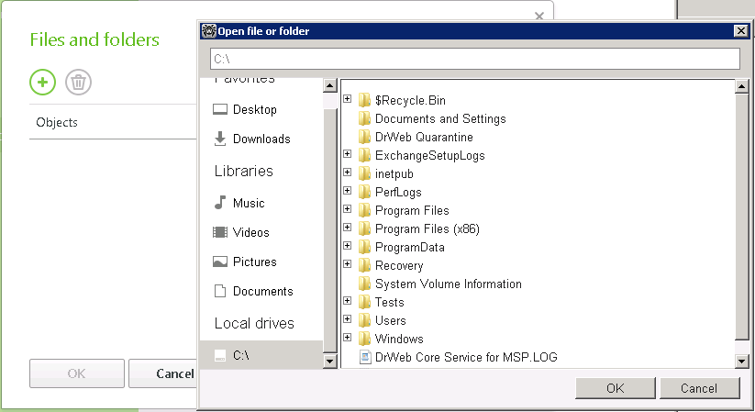
Come il risultato, verrà formato un elenco degli oggetti controllati.

Inoltre, si può vietare agli utenti di utilizzare tutti i tipi di reti, spuntando il flag Proibisci il trasferimento dei dati attraverso la rete (Block data transfer over network (LAN and Internet)).
Dopo aver finito di modificare le impostazioni, premere il pulsante OK.
  - Protezione di email
La posta elettronica è una delle principali vie di infezione del computer dai virus. Utilizzando le possibilità del monitor di email SpIDer Mail, l'utente può ricevere email sempre pulite dai virus e anche liberare la sua casella di posta da montagne di spam.
Se l'utente desidera configurare le azioni eseguite nella scansione delle email, è consigliabile il successivo ordine di operazioni.
Se si vuole ottimizzare la velocità e la qualità di funzionamento del filtro di posta, si possono determinare i parametri di processamento delle email. Per farlo, fare clic con il tasto destro del mouse sull'icona nella tray di sistema e sbloccare la possibilità di modifica delle impostazioni, premendo l'icona (l'icona cambia aspetto a ), e premendo l'icona comparsa , selezionare nelle Impostazioni (Settings) la voce Componenti di protezione (Protection components).
Nella finestra che si è aperta Componenti di protezione (Protection components) selezionare Antispam. Accertarsi che sia selezionata la voce Controlla spam nella posta (Check mail for spam).
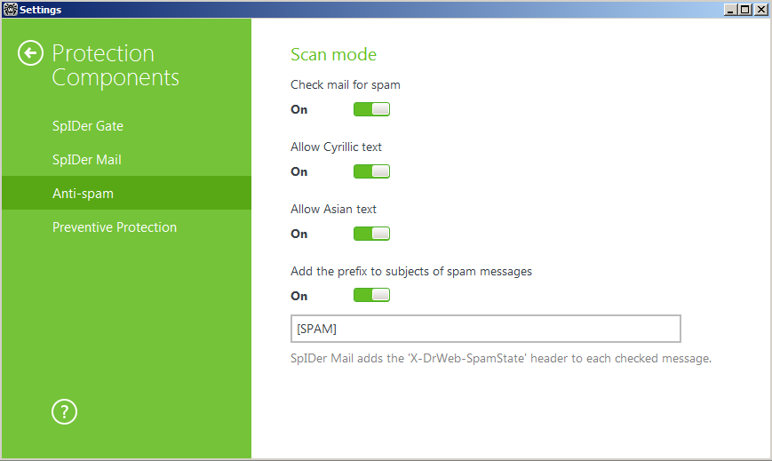
Determinare quale prefisso verrà attribuito all'oggetto delle email identificate come messaggi di spam. Utilizzando questo prefisso, si possono configurare tramite il mail client le azioni da applicare ai messaggi di spam.
Per configurare la scansione antivirus, nel menu Componenti di protezione (Protection components) premere SpIDer Mail.
Tramite il gruppo di impostazioni Azioni (Actions) si può indicare che cosa il programma deve fare se in un'email sono stati trovati file e oggetti infetti. Di default, per la maggioranza dei tipi è selezionata l'azione Sposta in quarantena (Move to quarantine), il che consente di salvare oggetti per ulteriore analisi.
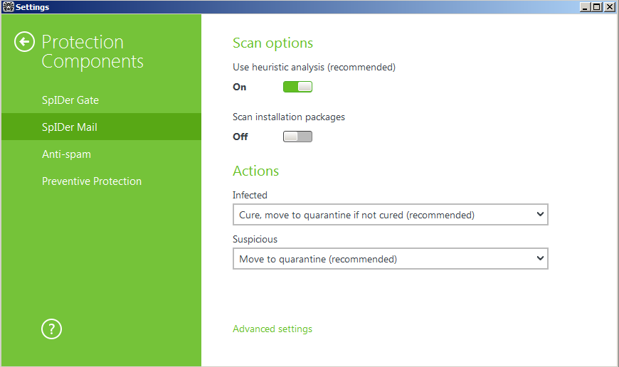
Se si vuole controllare archivi ricevuti, premere Impostazioni avanzate (Advanced settings) e selezionare la voce Controlla archivi (Scan archives).
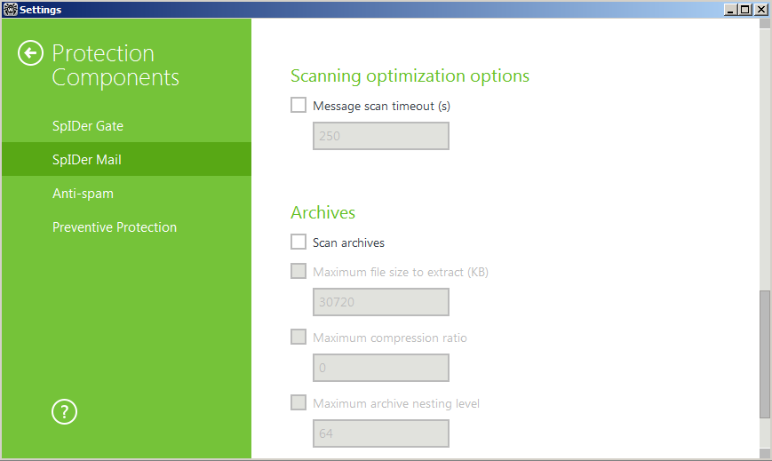
Inoltre, è possibile determinare il tempo massimo di processamento di ciascun'email e anche le regole di processamento degli archivi. Se si vogliono controllare soltanto archivi piccoli (il che aumenterà la velocità della scansione), si possono diminuire i numeri indicati nei campi accanto alle voci Dimensione massima di un file che viene decompresso (Maximum file size to extract) e Livello di nidificazione massimo in un archivio (Maximum archive nesting level).
Siccome SpIDer Mail, oltre all'aggiunta di un prefisso all'oggetto dell'email, sempre aggiunge ai campi di servizio (sono nascosti nell'area di servizio dell'email, non visibile all'utente) la stringa X-DrWeb-SpamState (con i valori Yes/No, dove il valore Yes indica che lo status "spam" è stato attribuito all'email), è possibile eseguire ulteriore filtraggio per intestazione dell'email (message header) e per oggetto (Subject).
Per verificare se il filtro di email funziona correttamente, creare un'email e inserire nel corpo la stringa XJS*C4JDBQADN1.NSBN3*2IDNEN*GTUBE-STANDARD-ANTI-UBE-TEST-EMAIL*C.34X. Si tratta del cosiddetto GTUBE (Generic Test for Unsolicited Bulk Email) — un codice simile al virus di test EICAR, che viene utilizzato per provare le funzioni di un antispam.
  - Visualizzazione delle statistiche di funzionamento
L'utente può in qualsiasi momento visualizzare le statistiche di funzionamento del sistema di protezione. Per accedere alle statistiche di funzionamento di un componente, dopo aver fatto clic sull'icona nella tray di sistema, è necessario fare clic sull'icona e nella finestra che si è aperta selezionare la voce con il nome del componente desiderato.
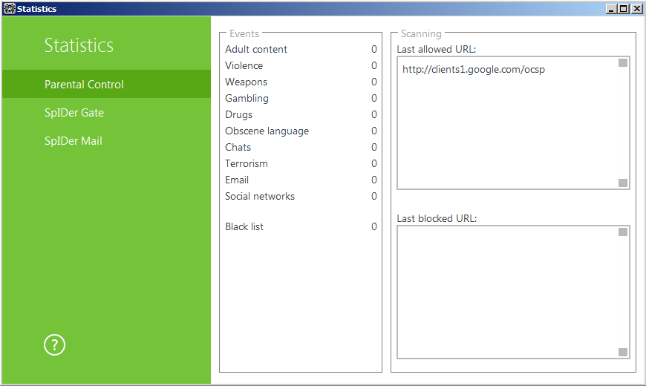
  - Quarantena
La quarantena dell'antivirus Dr.Web serve a isolare file sospetti. Per gestire le impostazioni della quarantena, dopo aver sbloccato la possibilità di modifica delle impostazioni, premendo l'icona (l'icona cambia aspetto a ), e premendo l'icona comparsa , selezionare nel le Impostazioni (Settings) la voce Principali (Main) e quindi Avanzate (Advanced).
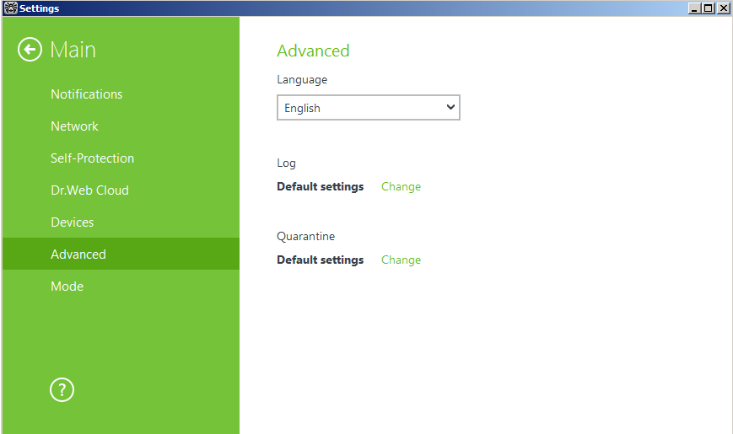
Per gestire le impostazioni della quarantena, premere il relativo pulsante Modifica (Change). Nella finestra che si è aperta è possibile configurare Quarantena Dr.Web, stimare la sua dimensione, nonché cancellare tutti i file in quarantena da un disco specifico.
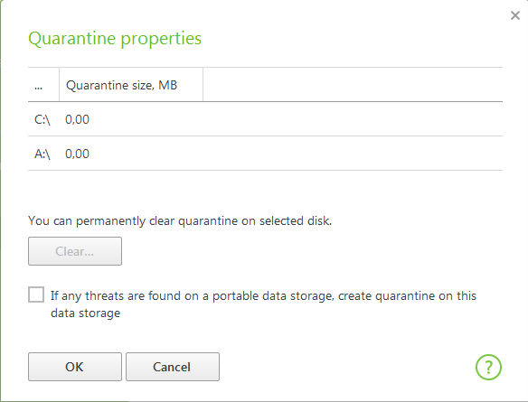
La cartella di Quarantena viene creata separatamente su ogni disco logico su cui sono stati rilevati file sospetti. La cartella di quarantena con il nome Dr.Web Quarantine viene creata nella radice del disco ed è nascosta. L'utente non ha i permessi di accesso ai file della cartella di quarantena.
I file della quarantena locati sul disco rigido vengono conservati in una forma cifrata, quelli locati su un supporto rimovibile vengono conservati in chiaro.
Per rimuovere tutti i file messi nella cartella di Quarantena su un determinato disco, selezionare questo disco nella lista, premere il pulsante Cancella (Clear) e confermare la richiesta di rimozione.
Si può configurare la modalità di isolamento degli oggetti infetti rilevati su supporti rimovibili. Di default, quando degli oggetti infetti vengono rilevati su un supporto rimovibile, se il supporto è scrivibile, ci viene creata una cartella Dr.Web Quarantine in cui viene trasferito l'oggetto infetto. L'utilizzo di cartelle separate e la rinuncia alla cifratura sui supporti rimovibili consentono di prevenire l'eventuale perdita di dati.
Per visualizzare e modificare i contenuti della quarantena, selezionare nel menu dell'icona di Agent la voce di sottomenu Strumenti (Tools) e quindi la voce Gestione quarantena (Quarantine Manager), si apre una finestra che contiene i dati tabulari sullo stato corrente della quarantena.
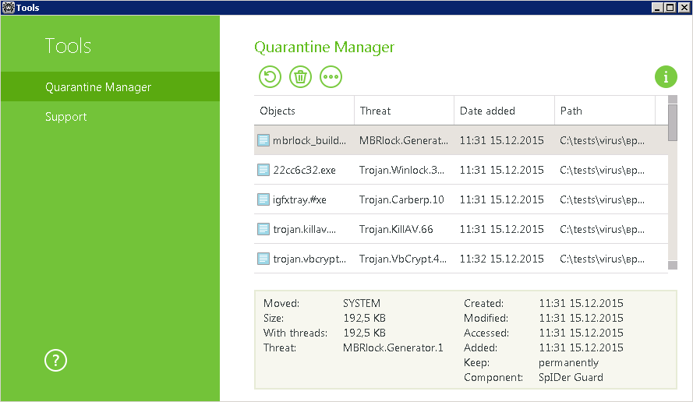
Nella parte centrale della finestra viene visualizzata una tabella con le informazioni sullo stato della quarantena che comprende i seguenti campi:
- Oggetti (Objects) – una lista dei nomi degli oggetti messi in quarantena;
- Minaccia (Threat) – la classificazione del programma malevolo, determinata dal programma Dr.Web quando l'oggetto veniva spostato in quarantena in modo automatico;
- Data di aggiunta (Date added) – la data in cui l'oggetto è stato spostato in quarantena;
- Percorso (Path) – il completo percorso in cui l'oggetto si trovava prima dello spostamento in quarantena.
Nella finestra di Quarantena gli utenti possono vedere soltanto i file a cui hanno l'accesso. Per visualizzare gli oggetti nascosti, è necessario avere i privilegi di amministratore.
Se il disco è pieno, viene effettuata una pulizia automatica della quarantena — in primo luogo vengono rimossi i backup dei file di quarantena, e in caso di carenza di spazio su disco, vengono rimossi i file di quarantena con un periodo di conservazione scaduto.
Se la quarantena è piena e la sua pulizia automatica non è possibile, lo spostamento di file in quarantena non riuscirà. In questo caso è possibile aumentare la dimensione della quarantena nella sezione delle impostazioni Quarantena o eliminare manualmente dei file della quarantena.
  - Impostazioni della modalità mobile
Per configurare la modalità mobile, dopo aver sbloccato la possibilità di modifica delle impostazioni, premendo l'icona (l'icona cambia aspetto a ), e premendo l'icona comparsa , selezionare nelle Impostazioni (Settings) la voce Principali (Main) e quindi la voce Modalità (Mode).
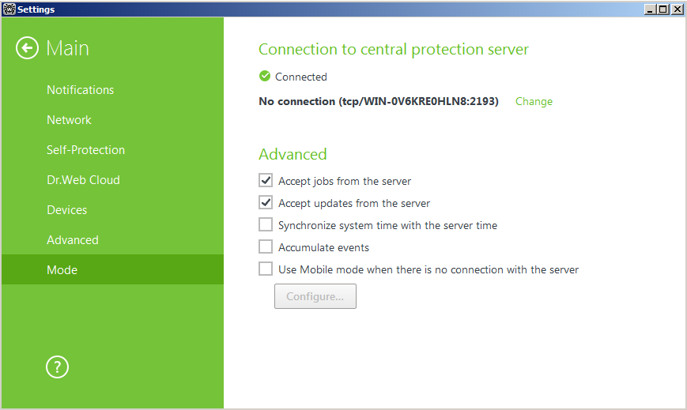

In questa sezione si possono visualizzare e modificare i parametri di interazione di Dr.Web con il server di protezione centralizzata, nonché configurare le impostazioni della Modalità mobile di Dr.Web. La modalità mobile è disponibile soltanto se si hanno le relative autorizzazioni rilasciate nel Pannello di controllo. Altrimenti i pulsanti e i flag saranno non disponibili per la gestione.
Nel gruppo Connessione al server di protezione centralizzata (Connection to central protection server) viene visualizzato lo status della connessione, e inoltre, se si hanno i relativi permessi, è possibile visualizzare e modificare le impostazioni di connessione con il server. Le impostazioni di connessione al server di protezione centralizzata possono essere modificate solo con il consenso dell'amministratore della rete antivirus, altrimenti il computer verrà sconnesso dalla rete antivirus.
Per modificare le impostazioni di connessione al server corrente o configurare una connessione con un altro server, premere Modifica (Change). Si apre la finestra delle Impostazioni del server (Server settings).
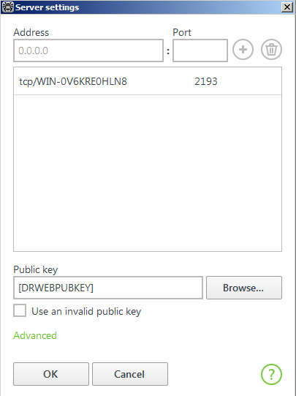
Se necessario, modificare i parametri:
- Indirizzo (Address) e Porta (Port) – indicare l'indirizzo e la porta del server di protezione centralizzata.
- Chiave pubblica (Public key) – indicare il percorso completo della chiave pubblica (drwcsd.pub).
Di default non è possibile connettersi al server senza indicare la chiave pubblica, ma l'amministratore può cambiare le impostazioni per la postazione e consentire ad essa di connettersi senza la chiave pubblica. Se si ha intenzione di utilizzare una chiave pubblica non valida, spuntare il flag corrispondente.
Quando si fa clic sul link Avanzate (Advanced), saranno disponibili le impostazioni addizionali:
- ID della postazione (Station ID) – indicare l'identificatore di Dr.Web assegnato al computer per la registrazione sul server.
- Si può richiedere una nuova registrazione sul server di protezione centralizzata, a tale scopo premere Connettiti da nuovo arrivo (Connect as a newbie) o configurare una connessione con un altro server, modificando le impostazioni di connessione al server (Indirizzo, Porta e Chiave pubblica). Dopo che viene confermata la registrazione della postazione sul server di protezione centralizzata, Dr.Web otterrà le impostazioni definite dall'amministratore.
Se necessario, indicare la password per la connessione al server.
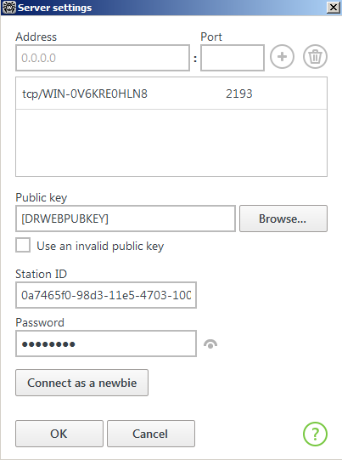
Per uscire dalla finestra Impostazioni del server e salvare le modifiche, premere OK.
Nel gruppo Avanzate (Advanced) si possono selezionare le seguenti opzioni:
- Accetta task dal server (Accept jobs from the server) – per ottenere periodicamente task dall'amministratore.
- Accetta gli aggiornamenti dal server (Accept updates from the server) – per ottenere a cadenze regolari gli aggiornamenti dei componenti Dr.Web e dei database dei virus dal server di protezione centralizzata. Gli aggiornamenti avvengono in base alle impostazioni configurate sul server.
- Sincronizza l'ora del sistema con l'ora del server (Synchronize system time with the server time) – per sincronizzare l'ora di sistema del computer con quella del server di protezione centralizzata.
- Accumula eventi (Accumulate events) – per salvare le informazioni su eventi accaduti in modo da inviarle successivamente sul server di protezione centralizzata. Le informazioni verranno trasmesse non appena il computer si connetterà al server. Se il flag non è selezionato, e non c'è la connessione con il server, le informazioni importanti (per esempio circa le minacce rilevate e le statistiche) andranno perdute.
- Usa la Modalità mobile se la connessione al server è assente (Use mobile mode when there is no connection with the server) – per ottenere tempestivamente gli aggiornamenti dei database dei virus.
Nella Modalità mobile Dr.Web tenta di connettersi al server di protezione centralizzata, fa tre tentativi e se non è possibile, aggiorna i database dei virus dai server Doctor Web. I tentativi di rilevamento del server di protezione centralizzata si susseguono continuamente a intervalli di circa un minuto.
Per configurare le impostazioni di Modalità mobile di funzionamento, premere il pulsante Configura (Configure). Si apre la finestra Modalità mobile (Mobile mode).
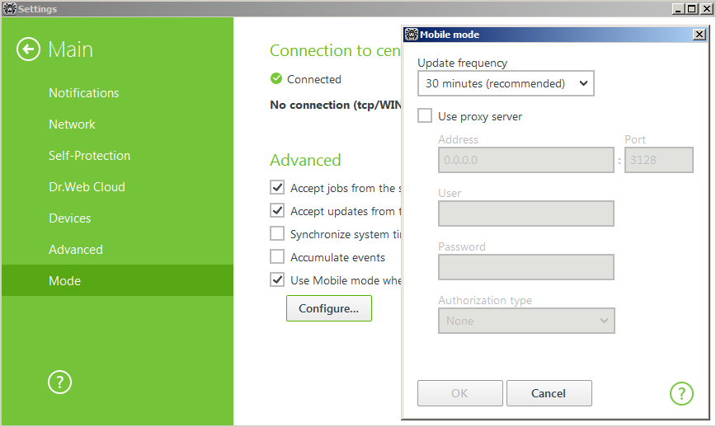
Dalla lista a cascata Periodicità degli aggiornamenti (Update frequency) si può selezionare una periodicità con cui verrà controllata la disponibilità degli aggiornamenti sui server Doctor Web. Se dalla lista Periodicità degli aggiornamenti viene selezionata l'opzione Manualmente (Manual updating), gli aggiornamenti non verranno scaricati automaticamente.
Se si usa un server proxy, impostare il flag corrispondente.
Dopo aver finito di modificare le impostazioni, premere il pulsante OK per salvare le modifiche apportate. Per modificare le impostazioni di connessione a server proxy, premere il pulsante Modifica (Change).
Nella Modalità mobile vengono aggiornati soltanto i database dei virus. Se il flag Usa la Modalità mobile se la connessione al server è assente (Use mobile mode when there is no connection with the server) viene deselezionato prima che venga rinnovata la comunicazione con il server di protezione centralizzata, i database dei virus non verranno aggiornati, ma continuerà la ricerca del server.
Tutte le modifiche impostate per la postazione sul server di protezione centralizzata entreranno in vigore non appena verrà rinnovata la comunicazione di Dr.Web con il server.
  - Raccolta delle informazioni per i servizi di supporto tecnico
Un vantaggio importante è che il prodotto rende facile la raccolta delle informazioni necessarie per i servizi di supporto tecnico. L'utente non ha bisogno di raccogliere tutti i file e dati necessari — il sistema stesso lo fa per lui.
Per raccogliere informazioni, è necessario, dopo aver fatto clic con un tasto del mouse sull'icona nella tray di sistema, selezionare la voce Strumenti e nella finestra comparsa Strumenti selezionare la voce Report per il supporto tecnico (Report for technical support).
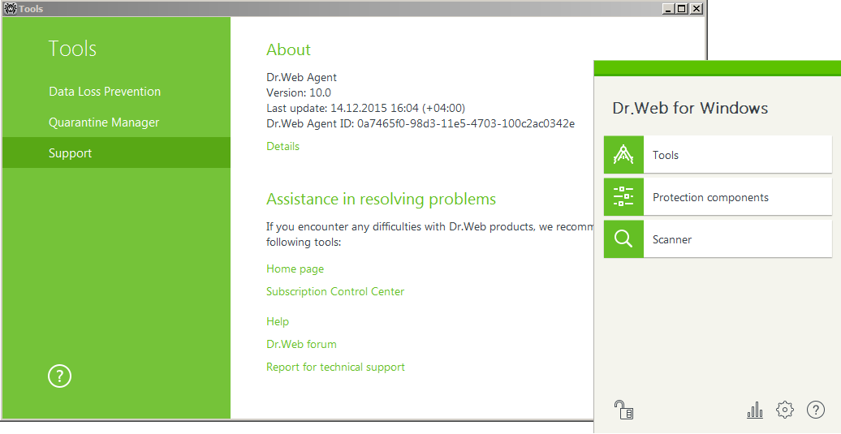
Nella finestra apparsa fare clic sul pulsante Crea report (Generate report).
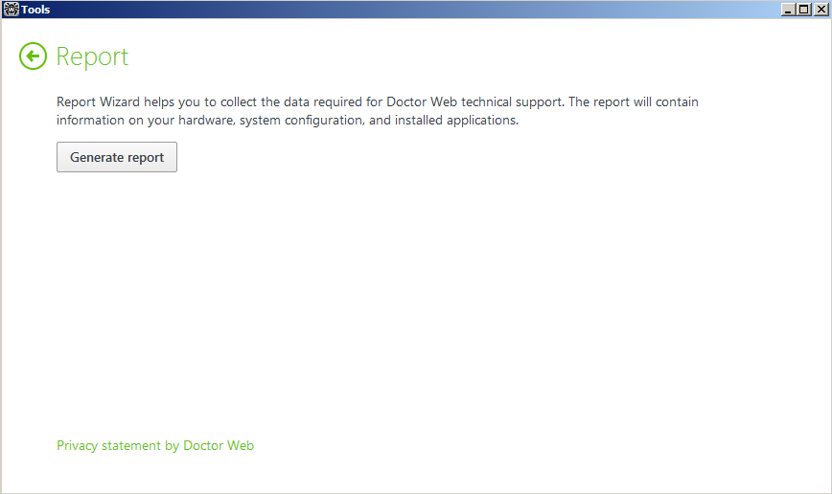
L'antivirus automaticamente raccoglierà tutti i dati e creerà nella cartella predefinita un archivio compresso che potrà essere trasmesso al servizio di supporto tecnico o all'amministratore di sistema.
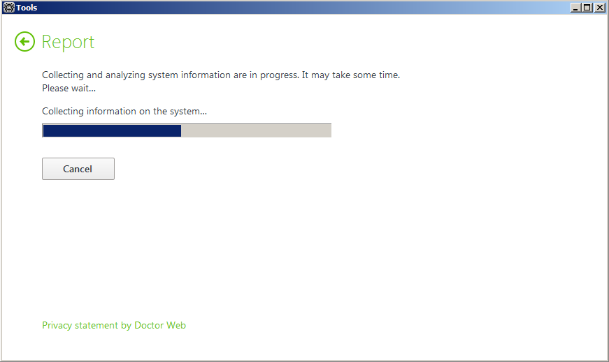
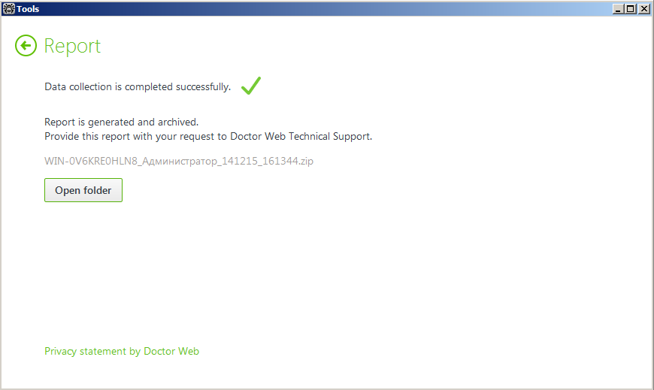
- Configurazione della protezione antivirus sul lato utente per SO Linux
  - Configurazione dei parametri di protezione tramite il Pannello di controllo
Il Pannello di controllo della protezione antivirus di Dr.Web AV-Desk consente di eseguire le seguenti operazioni in modo centralizzato:
- configurare le impostazioni degli elementi antivirus su postazioni;
- configurare il calendario di esecuzione dei task di scansione su postazioni;
- avviare singoli task su postazioni a prescindere dalle impostazioni del calendario;
- avviare il processo di aggiornamento delle postazioni, anche dopo un errore di aggiornamento con l'annullamento dello stato di errore.
Notare che Antivirus Dr.Web per Linux viene designato come Dr.Web Scanner per Linux nella terminologia di Dr.Web Dr.Web AV-Desk.
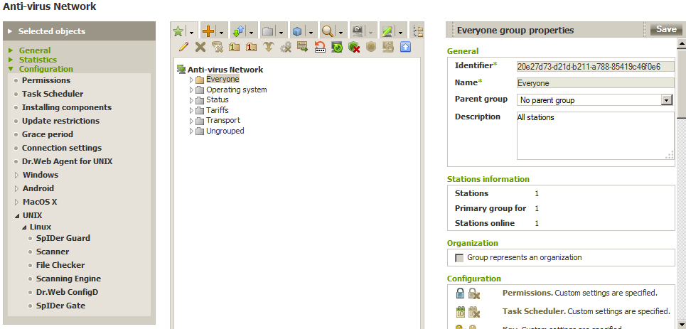
Ogni volta quando Antivirus Dr.Web per Linux viene avviato, Agent chiede e ottiene la configurazione dei componenti antivirus del complesso software Dr.Web per Linux e del modulo antivirus residente in memoria Dr.Web SpIDer Guard dal server di protezione centralizzata. In questo modo, tramite il Pannello di controllo è possibile gestire la configurazione di questi componenti.
Se l'amministratore non ha proibito di modificare le impostazioni dei componenti Dr.Web Scanner e Dr.Web SpIDer Guard, qualsiasi modifica fatta attraverso l'interfaccia di Dr.Web per Linux verrà salvata automaticamente sul server di protezione centralizzata.
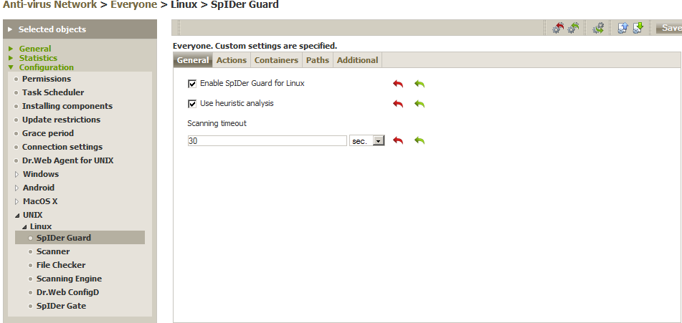
È possibile apportare le modifiche nella configurazione di una postazione persino quando la postazione non è disponibile per il Server. Queste modifiche verranno accettate dalla postazione non appena si riconnetterà al Server.
- Configurazione della protezione antivirus per dispositivi mobili
  - Configurazione dei parametri di protezione per dispositivi mobili
Selezionare un gruppo o una postazione della rete antivirus.
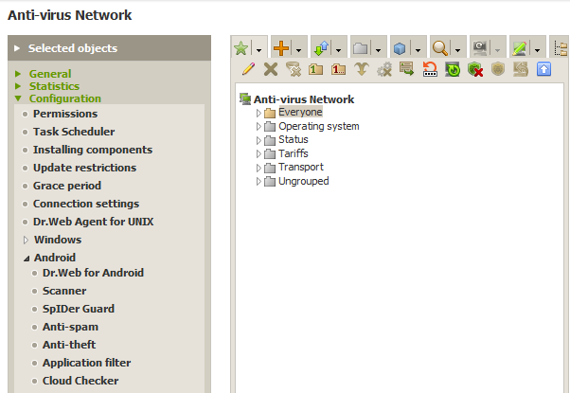
Nella sezione Permessi (Permissions), se necessario, consentire agli utenti di modificare in modo autonomo le impostazioni di Antifurto e di Antispam.
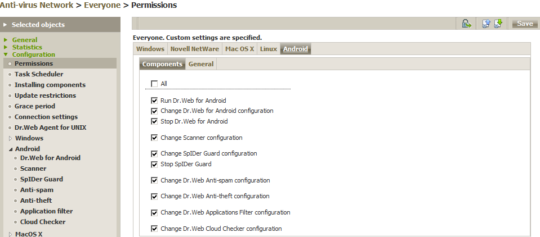
Nella scheda Permessi (Permissions) consentire la possibilità di lavorare in modalità mobile.
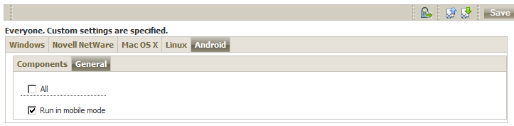
Nella sezione Antispam selezionare il profilo di protezione richiesto e configurare le black list.
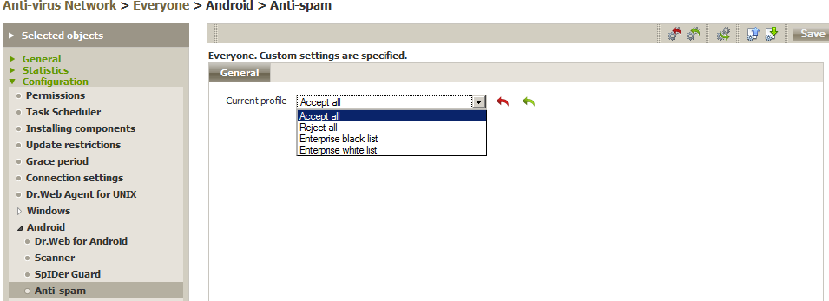
Impostare i parametri di Antifurto (Anti-theft).
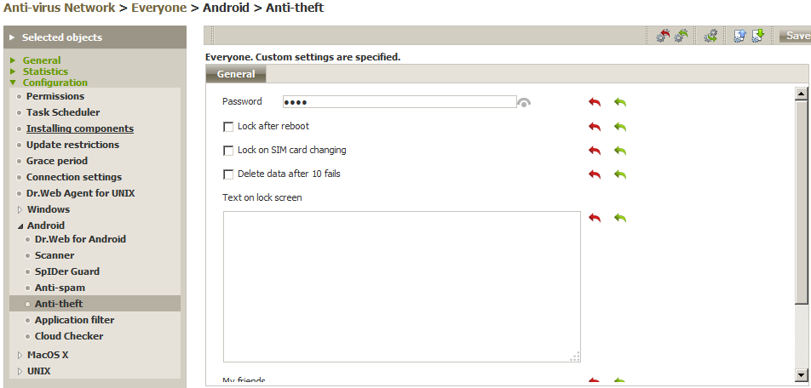
Attivare Filtro delle applicazioni (Application filter).
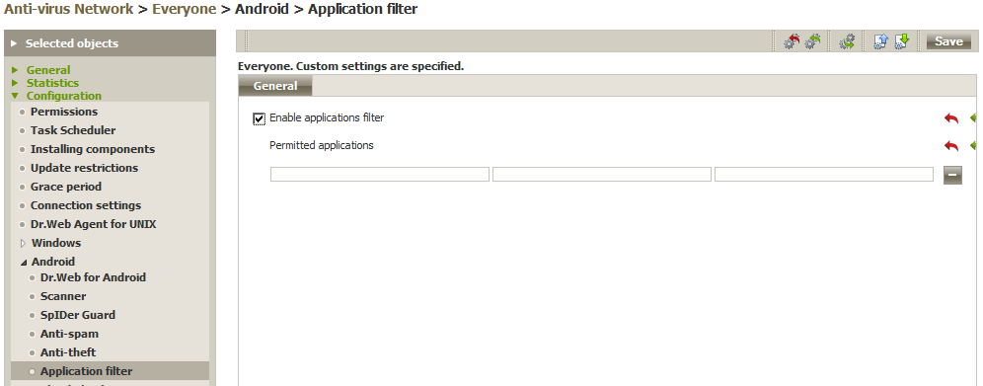
L'amministratore di rete può configurare le impostazioni anche a livello delle postazioni.
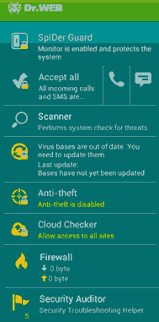
Per configurare una lista delle applicazioni disponibili agli utenti della rete antivirus sui loro dispositivi:
- Nella schermata principale dell'applicazione aprire la sezione Amministratore (Administrator).
- Nella schermata Dr.Web → Controllo delle applicazioni (Application control) selezionare le applicazioni che saranno disponibili agli utenti della rete antivirus sui loro dispositivi mobili.
- Premere il pulsante Consenti quelle selezionate (Allow selected).
- Informazioni addizionali
Se si verificano problemi con l'installazione o il funzionamento dei prodotti della società, prima di contattare il supporto tecnico, è consigliabile provare a trovare la soluzione in uno dei seguenti modi:
- leggere le ultime versioni delle descrizioni e dei manuali sull'indirizzo http://download.drweb.com;
- leggere la sezione delle domande ricorrenti sull'indirizzo http://support.drweb.com;
- cercare la risposta nel database delle conoscenze Dr.Web sull'indirizzo http://wiki.drweb.com;
- visitare i forum Dr.Web sull'indirizzo http://forum.drweb.com.
Se dopo aver consultato queste risorse non si è riusciti a risolvere il problema, si può compilare il modulo web di domanda nella sezione corrispondente della pagina http://support.drweb.com.
Per trovare la rappresentanza più vicina di Doctor Web e tutte le informazioni di contatto necessarie per l'utente, consultare l'indirizzo http://company.drweb.com/contacts/moscow?lng=en.

Doctor Web
Dr.Web® — sviluppatore russo dei software per la sicurezza informatica.
L'azienda offre le soluzioni antivirus e antispam efficaci sia per enti statali e grandi imprese che per utenti privati.
I prodotti antivirus Dr.Web® vengono sviluppati fin dal 1992, sempre raggiungono risultati eccellenti nel rilevamento dei programmi malevoli e corrispondono agli standard internazionali di sicurezza.
I certificati e premi e l'ampia geografia degli utenti dimostrano l'eccezionale fiducia nei prodotti dell'azienda.
Siamo grati agli utenti per il loro supporto delle soluzioni della famiglia Dr.Web®!

Dr.Web® Sede principale in Russia
125124, Russia, Mosca, la 3° via Yamskogo polya, 2, 12A
Sito web: www.drweb.com
Telefono: +7 495 789-45-87
Le informazioni sulle rappresentanze regionali e sulle sedi sono ritrovabili sul sito ufficiale dell'azienda.

